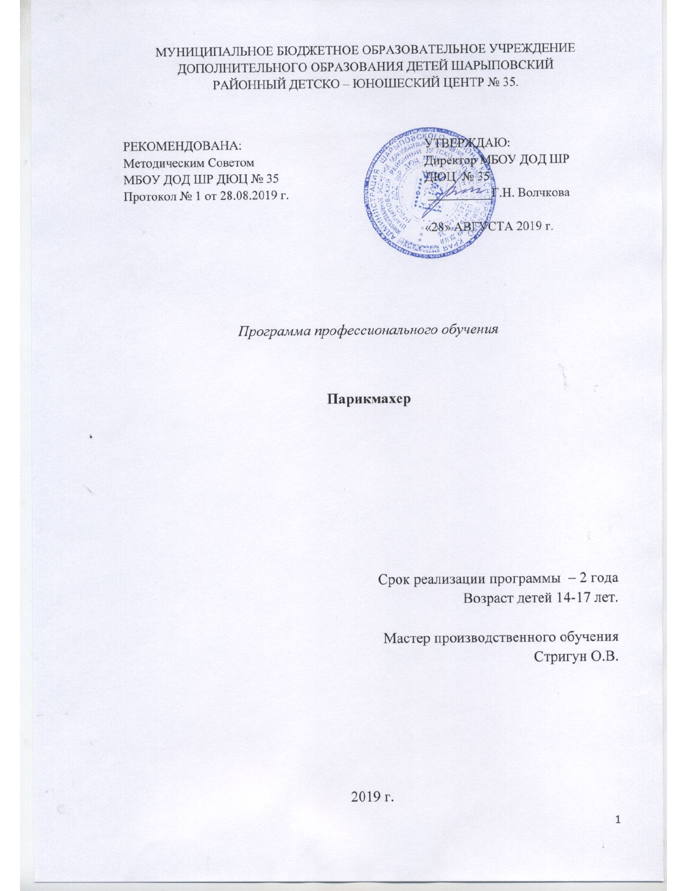
МУНИЦИПАЛЬНОЕ БЮДЖЕТНОЕ ОБРАЗОВАТЕЛЬНОЕ УЧРЕЖДЕНИЕ ДОПОЛНИТЕЛЬНОГО ОБРАЗОВАНИЯ ДЕТЕЙ ШАРЫПОВСКИЙ
РАЙОННЫЙ ДЕТСКО – ЮНОШЕСКИЙ ЦЕНТР № 35.

РЕКОМЕНДОВАНА:  Методическим Советом  МБОУ ДОД ШР ДЮЦ № 35  Протокол № 1 от 3.09.2018 г. |  | УТВЕРЖДАЮ:  Директор МБОУ ДОД ШР  ДЮЦ № 35  __________Г.Н. Волчкова  «3» сентября 2018 г.

Программа профессионального обучения

Парикмахер

Срок реализации программы – 2 года
Возраст детей 14-17 лет.

Мастер производственного обучения
Стригун О.В.

2018 г.

Содержание

Пояснительная записка…………………………………………………………………....3

Профессиональная характеристика………………………………………………….…...4

Содержание обучения ………………………………………………………………….…7

Учебный план……………………………………………………………………………..10

Оценочный материал……………………………………….………………………….....11

Конспект лекций………………………………………………………………………….21

Оборудование …………………………………………………………………………….55

Список литературы……………………………………………………………………….57

ПОЯСНИТЕЛЬНАЯ ЗАПИСКА

Программа профессиональной подготовки по профессии 16437 Парикмахер разработана на основе: Закона РФ «Об Образовании» от 29.12.2012 №273-ФЗ; Профессионального стандарта «Специалист по предоставлению парикмахерских услуг» утвержденного приказом Министерства труда и социальной защиты РФ от 25 декабря 2014 г. №1134н, зарегистрированного в Минюсте РФ 6 февраля 2015 г. ФГОС СПО по профессии 43.01.02 Парикмахер, утвержденного приказом Министерства \образования и науки РФ №730 от 2 августа 2013г, зарегистрированного в Минюсте РФ 20 августа 2013 г. регистрационный N 29644. Приказа Министерства образования и науки РФ от 18 апреля 2013 г. № 292 «Об утверждении Порядка организации и осуществления образовательной деятельности по основным программам профессионального обучения; Приказа Министерства образования и науки РФ от 2 июля 2013 г. N 513 "Об утверждении перечня профессий рабочих и должностей служащих, по которым осуществляется профессиональное обучение".
Программа содержит профессиональную характеристику, учебный план, содержание обучения и оценочный материал.
Учебный план - документ, устанавливающий на федеральном уровне перечень тем и объем часов. Указанный в нем перечень тем, общее количество часов, отводимое на изучение каждой темы, а также темы, вносимые на экзамен и зачеты, не могут быть изменены.
Данная программа рассчитана на подготовку учащихся 14 – 18 лет. По освоению программы и успешной сдаче квалификационного экзамена присваивается 2 квалификационный разряд.
Форма обучения очная.
Срок обучения по данной программе - 2 года.
Целью программы «Парикмахер» является создание благоприятных условий для овладения учащимися парикмахерского искусства, развитие и реализация практических навыков, творческого потенциала и эстетического вкуса.
Основными задачами программы являются:
- Формирование у обучающихся теоретических знаний.
- Формирование у обучающихся практических навыков.
- Формирование у обучающихся правовых и профессиональных компетенций.
- Оказание ориентированной помощи обучающимся в профессиональном самоопределении.
Последовательность изучения отдельных тем предмета и количество часов, отведенных на изучение тем, может, в случае необходимости, изменяться при условии, что программы будут выполнены полностью.
Все изменения, вносимые в учебные программы, должны быть рассмотрены методическим советом и утверждены руководителем образовательного учреждения.
Промежуточная аттестация, проходит в виде тестового задания (Приложение 1). Обучение по программе завершается итоговой аттестацией в форме квалификационного экзамена (Приложение 2).
Рекомендуемое количество часов на освоение программы всего – 644 часов, в том числе на теоретическое обучение – 126 часов, практическое обучение - 498 часа, консультации – 8 ч, итоговая аттестация в форме экзамена – 12 часов.

ПРОФЕССИОНАЛЬНАЯ ХАРАКТЕРИСТИКА
С целью овладения указанным видом профессиональной деятельности и соответствующими профессиональными компетенциями обучающийся в ходе освоения профессиональной программы должен:
иметь практический опыт:
- проведения подготовительных и заключительных работ по обслуживанию клиентов;
- проведения санитарно-эпидемиологической обработки инструментов и контактной зоны при выполнении парикмахерских услуг;
- оценки состояния поверхности кожи и волос клиента, определение типа и структуры волос клиента по визуальному осмотру;
- определения и подбора по согласованию с клиентом способа выполнения услуг;
- подбора профессиональных средств для мытья головы с учетом состояния поверхности кожи и волос клиента;
- проведения процедур по профилактическому уходу за волосами;
- выполнение мытья головы;
- консультирование клиента по подбору профессиональных средств для ухода за волосами в домашних условиях;
- определения и подбор по согласованию с клиентом способа выполнения классической (базовой) стрижки;
- подбора профессиональных инструментов и материалов для выполнения стрижек;
- выполнения классических (базовых) моделей мужской, женской, детской стрижки на коротких, средних, длинных волосах;
- определения и подбора по согласованию с клиентом способа окрашивания волос;
- подбора профессиональных инструментов, материалов и препаратов для окрашивания волос;
- окраски волос красителями различных групп;
- осветления, обесцвечивания, тонирования волос, одноцветного окрашивания волос, мелирования волос;
- консультирования клиента по уходу волос после окрашивания;
- определения и подбора по согласованию с клиентом способа выполнения химической завивки волос;
- подбора профессиональных инструментов, материалов и состава для химической завивки волос;
- выполнения классической химической завивки волос;
- консультирования клиента по уходу и восстановлению волос после химической завивки;
- определения и подбора по согласованию с клиентом способа выполнения укладки волос;
- подбора профессиональных инструментов и материалов для выполнения укладки волос;
- выполнения укладок волос различными инструментами и способами;
- консультирования клиента по выполнению укладки волос в домашних условиях;
- подбора профессиональных инструментов, препаратов и приспособлений для причесок;
- выполнения причесок с различными элементами.
уметь:
- рационально организовать рабочее место, соблюдать правила санитарии и гигиены, требования безопасности;
- проводить санитарно-гигиеническую, бактерицидную обработку инструментов, приспособлений, рабочего места;
- проводить диагностику состояния кожи головы и волос, выявляет потребности клиента;
- использовать оборудование, приспособления, инструменты в соответствии с правилами эксплуатации;
- выполнять мытье головы в соответствии с технологией;
- применять различные уходовые средства для кожи головы и волос;
- подбирать индивидуальные программы по уходу за волосами;
- соблюдать техники выполнения классических стрижек волос различной длины с учетом структуры и формы волос, а также анатомических особенностей клиента;
- проводить пробу на чувствительность кожи к составу красителей;
- подбирать краситель в соответствии с пигментом волос;
- применять различные группы красителей;
- соблюдать технологию осветления, обесцвечивания, тонирования, одноцветного окрашивания, мелирования волос;
- соблюдать нормы времени при окрашивании волос;
- подбирать состав для химической завивки и технологию ее выполнения в зависимости от состояния и структуры волос;
- проводить тест на чувствительность кожи к химическому составу;
- соблюдать технологию выполнения химической завивки волос;
- применять классический вариант накрутки;
- соблюдать нормы времени при выполнении химической завивки волос;
- выполнять укладки горячим, холодным и воздушным способом, при помощи бигуди и зажимов;
- применять стайлинговые средства для укладки волос;
- выполнять различные элементы причесок;
- выполнять плетение кос различными техниками;
- применять украшения и аксессуары для волос;
- обсуждать с клиентом качество выполненной услуги;
- производить расчет стоимости оказанной услуги.
знать:
- анатомические особенности, пропорции и пластику головы;
- структуру, состав и физические свойства волос;
- типы, виды и формы волос;
- состав и свойства профессиональных препаратов для мытья головы, для профилактического ухода за волосами;
- нормы расхода препаратов и материалов для мытья головы;
- технологию мытья головы;
- санитарно-эпидемиологические требования к размещению, устройству, оборудованию, содержанию и режиму работы организаций коммунально-бытового назначения, оказывающих парикмахерские и косметические услуги;
- устройство, правила эксплуатации и хранения применяемого оборудования, инструментов;
- техники выполнения классических (базовых) стрижек волос различной длины;
- состав и свойства красителей, их основные группы;
- закон колористики;
- нормы расхода препаратов и материалов на выполнение окрашивания волос;
- основные виды окрашивания волос;
- технологию окрашивания волос;
- техники выполнения осветления, обесцвечивания, тонирования, одноцветного окрашивания, мелирования волос;
- нормы времени на выполнение окрашивания волос;
- показания и противопоказания к окрашиванию волос;
- состав, свойства и сроки годности препаратов для химической завивки;
- нормы расхода препаратов и материалов на выполнение химической завивки;
- виды химических завивок;
- технологию выполнения химической завивки и выпрямления волос;
- нормы времени на выполнение химической завивки;
- показания и противопоказания к выполнению химической завивки;
- правила оказания первой помощи;
- состав и свойства профессиональных препаратов для укладки волос;
- нормы расхода препаратов и материалов на выполнение укладки;
- методы выполнения укладки горячим, холодным, воздушным способом;
- методы выполнения укладки волос при помощи бигуди и зажимов;
- основные виды причесок;
- технологии выполнения причесок;
- техники выполнения элементов причесок;
- техники плетения кос;
- психологию общения и профессиональную этику парикмахера;
- правила, современные формы и методы обслуживания клиентов;
- стилистические приемы при коррекции внешности клиента.

СОДЕРЖАНИЕ ОБУЧЕНИЯ
Введение.
Услуги, которые оказывают парикмахерские сегодня, весьма разнообразны. Само понятие «парикмахерская» подразумевает уход за волосами, всевозможные стрижки и прически, химическую завивку, а так же процедуру окрашивания.
ТЕМА 1. Вводное занятие.
Ознакомление обучающихся с профессией и ее историей, перспективой на рынке услуг. С требованием к профессии, условиями работы, режимом работы. Ознакомление с режимом учебного процесса, правилами поведения в учебном классе, с рабочими местами. Ознакомление обучающихся с правилами и нормами безопасности, причинами травматизма в учебном классе. Ознакомление с правилами поведения при пожаре и мерах предосторожности.
ТЕМА 2. Санитария и гигиена.
Понятие о гигиене и санитарии. Роль санитарии и гигиены в парикмахерском деле. Производственная санитария и профилактика травматизма. Требования к оснащению и содержанию парикмахерской. Гигиенические требования к рабочей одежде. Оказание первой доврачебной помощи. Правила личной гигиены. Правила дезинфекции.
ТЕМА 3. Освоение приемов подготовительных и заключительных работ.
Правила приема клиента. Соблюдение санитарно-гигиенических норм при обслуживании клиента. Правильное использование парикмахерского белья. Соблюдение последовательности при подготовительных работах перед прической, укладкой, стрижкой. Правильное выполнение заключительных работ после оказания услуг.
ТЕМА 4. Ознакомление с инструментами и приспособлениями. Техника держания инструментов.
Инструмент мастера парикмахера: расчески, ножницы, щетки, зажимы, бигуди, коклюшки, бритвы. Назначение каждого инструмента, где применяется и как, дезинфекция и правила хранения. Санитарно-гигиенические требования к инструментам.
Приспособления: пульверизаторы, мерные стаканы, мензурки, шпильки, невидимки.
Электроаппаратура необходимая для работы: электромашинки, электрофены, электроутюги, электроплойки. Техника безопасности при работе с электроаппаратурой.
Освоение приемами владения инструментами, правила одновременной работы несколькими инструментами.
ТЕМА 5 . Мытье и расчесывание волос.
Основные техники мытья. Препараты для мытья волос. Техника расчесывания длинных волос. Техника расчесывания коротких волос.
ТЕМА 6. Сушка и укладка волос.
Правильный выбор укладочных средств и инструментов для обработки волос. Типы щеток для укладки волос феном. Технология просушивания пряди. Последовательность работы. Учет индивидуальных особенностей клиента.
ТЕМА 7. Плетения различной сложности.
Выполнение различных методов плетения. Комбинированные плетения.
ТЕМА 8. Моделирование причесок.
Моделирование причесок на основе классического метода, а так же с применением различных элементов.
ТЕМА 9. Стрижка волос.
Стрижка волос. Приемы стрижек: снятие «на нет», тушевка, окантовка, шлифовка, филировка, стрижка на пальцах. Необходимый инструмент для каждого приема. Применение электромашинки в мужских и женских стрижках. Выполнения стрижек с учетом индивидуальных особенностей клиента. Умение работать с рисунками, схемами стрижек. Последовательность выполнение стрижки согласно инструкции, технологического процесса. Умение выполнять как отдельные операции в стрижках, так и стрижки в целом, мужские и женские. Правильно использовать структура волоса при стрижке, учитывая при этом рост волоса, индивидуальные особенности роста волос.
ТЕМА 10. Окрашивание волос.
Красители различных групп. Общие требования к использованию красителей Основы колористики. Основные приемы окрашивания тон в тон, осветления, мелирования. Уход за окрашенными волосами. Меры предосторожности при окрашивании волос.
ТЕМА 11. Химическая завивка.
Общие сведения о химической завивке волос. Преимущества химической завивки, основные показатели эффективности. Подготовительные работы перед химической завивкой: подготовка рабочего места, диалог с клиентом, диагностика волос Технология выполнения химической завивки. Схемы расположения коклюшек на голове для получения желаемого результата: классическая, вертикальная, спиральная. Нанесение химического состава, время выдержки, промежуточный контроль, фиксация локонов, нейтрализация. Техника безопасности при выполнении химической завивки волос.
Перечень рекомендуемых практических занятий:
- Подготовка и дезинфекция инструментов.
- Мытье и расчесывание волос.
- Сушка волос.
- Укладка волос горячим способом.
- Укладка волос холодным способом.
- Плетение кос различной сложности.
- Моделирование причесок.
- Стрижка волос.
- Окрашивание волос тон в тон.
- Мелирование.
- Химическая завивка.

УЧЕБНЫЙ ПЛАН (Срок обучения 2 года)
№ | Наименование дисциплин |  | Всего часов |  |  | Сроки обучения (месяцев)
п/п |  |  |  |  | 1 | 2 | 3 | 4 | 5 | 6 | 7 | 8 | 9 | 10
Первый год обучения
1 | Теоретическое обучение по профессии |  |  | 63 | 7 | 7 | 7 | 6 | 6 | 6 | 6 | 6 | 6 | 6
1.1 | Охрана труда, безопасность |  |  | 6 | 2 | - | 1 | - | 1 | - | 1 | - | 1 | -
1.2 | Парикмахерское дело |  |  | 12 | 2 | 2 | 2 | 2 | 2 | 2 | - | - | - | -
1.3 | Материаловедение |  |  | 10 | 2 | 2 | 1 | 1 | 1 | - | 1 | - | 1 | 1
1.4 | Санитария и гигиена |  |  | 8 | - | - | 1 | 1 | 1 | - | - | 2 | 1 | 2
1.5 | Психология и этика делового общения |  |  | 8 | 1 | 1 | 2 | 2 | - | 2 | - | - | - | -
1.6 | Моделирование причесок |  |  | 19 | - | 2 | - | - | 1 | 2 | 4 | 4 | 3 | 3
2 | Практическая работа |  |  | 249 | 24 | 25 | 25 | 25 | 25 | 25 | 25 | 25 | 25 | 25
2.1 | Индивидуальные и групповые занятия |  |  | 125 | 12 | 12 | 12 | 12 | 13 | 12 | 13 | 13 | 13 | 13
2.2 | Практическая работа с материалом |  |  | 124 | 12 | 13 | 13 | 13 | 12 | 13 | 12 | 12 | 12 | 12
 | Консультации |  |  | 3
 | Промежуточная аттестация (тестирование) |  |  | 1
 | Итоговый экзамен |  |  | 6
 | Итого: |  |  | 322
Второй год обучения
1 | Теоретическое обучение по профессии |  |  | 63 | 7 | 7 | 7 | 6 | 6 | 6 | 6 | 6 | 6 | 6
1.1 | Охрана труда, безопасность |  |  | 6 | 2 | - | 1 | - | 1 | - | 1 | - | 1 | -
1.2 | Санитария и гигиена |  |  | 6 | 2 | 2 | 2 | - | - | - | - | - | - | -
1.3 | Мужские стрижки |  |  | 12 | - | - | - | 1 | 1 | 2 | 1 | 2 | 2 | 3
1.4 | Женские стрижки |  |  | 14 | - | - | 1 | 2 | 2 | 2 | 2 | 2 | 2 | 1
1.5 | Окрашивание волос |  |  | 14 | 1 | 3 | 2 | 2 | - | 2 | 2 | 2 | - | -
1.6 | Химическая завивка |  |  | 11 | 2 | 2 | 1 | 1 | 2 | - | - | - | 1 | 2
2 | Практическая работа |  |  | 249 | 24 | 25 | 25 | 25 | 25 | 25 | 25 | 25 | 25 | 25
2.1 | Индивидуальные и групповые занятия |  |  | 125 | 12 | 12 | 12 | 12 | 13 | 12 | 13 | 13 | 13 | 13
2.2 | Практическая работа с материалом |  |  | 124 | 12 | 13 | 13 | 13 | 12 | 13 | 12 | 12 | 12 | 12
 | Консультации |  |  | 3
 | Промежуточная аттестация (тестирование) |  |  | 1
 | Квалификационный экзамен |  |  | 6
 | Итого: |  |  | 322
Итого (общее): 644 часа
Теоретическое обучение по профессии: 126 часов
Практическое обучение: 498 часов
Консультации: 8 часов
Квалификационный экзамен: 12 часов

Приложение 1.

ОЦЕНОЧНЫЙ МАТЕРИАЛ
Промежуточные тестовые задания
Вариант № 1.
1. Комплекс рациональных приемов и методов, направленных на уничтожение патогенных микроорганизмов, называется…
А) стерилизация
Б) дезинсекция
В) дератизация
Г) дезинфекция.
2. К основным приемам технологии выполнения стрижек относятся…
А) тупировка, снятие волос «на пальцах», филировка
Б) сведение «на нет», снятие волос «на пальцах», тушевка, окантовка,
филировка, градуировка
В) окантовка, филировка, тушевка, градуировка, начесывание
Г) сведение волос «на нет», филировка, окантовка, тушевка.
3. К способам выполнения химической завивки относятся
А) ровный, прямой, непрямой, смешанный
Б) прямой, непрямой, комбинированный
В) смешанный, прямой, обратный
Г) прямой, непрямой.
4. Театральные прически относятся к.…
А) бытовым
Б) комбинированным;
В) зрелищным
Г) классическим.
5. Нанесение на кожу лица средств декоративной косметики с целью придания эстетичного вида внешности человека – это …
А) фэйс-арт;
Б) боди-Арт;
В) макияж;
Г) пирсинг.
6. Причинами, вызывающие косметические недостатки: мозоли, ссадины, покраснения — являются…
А) трение и давление
Б) солнечные лучи;
В) высокие температуры
Г) ультравирусы.
7. Метод стерилизации, при котором инструменты полностью погружаются в раствор перекиси водорода при температуре 18 градусов на 6 часов, называется…
А) химическим
Б) паровым
В) газовым
Г) ультрафиолетовым.
8. Срез волос бывает…
А) прямой, острый, диагональный со сдвигом, внешний, внутренний
Б) параллельный, тупой, внешний
В) внешний, внутренний, диагональный со сдвигом
Г) тупой, острый, диагональный со сдвигом.
9. Качество окраски волос зависит от…
А) выбранных инструментов, времени выдержки, выбора красителя
Б) вспомогательных материалов; быстроты нанесения красителя;
В) времени выдержки, выбора красителя, правильности определения характеристики волос
Г) правильности определения характеристики волос, выбора красителя, быстроты нанесения красителя, времени выдержки.
10 Женские постижерные изделия …
А) косы, парики, полупарики, накладки
Б) косы, парики, накладки, бороды
В) полупарики, бороды, накладки, шиньоны
Г) косы, шиньоны, парики, полупарики
11. Метод филировки, при котором полуоткрытые ножницы вводят в прядь и скользят ими вдоль от корней к концам, — это.…
А) выщип
Б) бахрома;
В) слайсинг
Г) понтирование

Промежуточные тестовые задания
Вариант № 2.
1. К физическим методам дезинфекции относится…
А) кипячение
Б) вентиляция
В) влажная уборка
Г) мытье рук и тела.
2. К инструментам для стрижки волос относятся:
А) ножницы прямые, ножницы филировочные, опасная бритва
Б) фен, бритва, ножницы прямые, электромашинка
В) ножницы прямые, ножницы филировочные, электрощипцы
Г) коклюшки, электромашинка, ножницы филировочные.
3 Мытье головы, применяемое в парикмахерской практике, …
А) повторное, гигиеническое, деформационное.
б) ежедневное, подготовительное, гигиеническое
В) деформационное, подготовительное, утреннее
Г) гигиеническое, деформационное, подготовительное
4. Для изготовления постижерных изделий натуральные волосы сортируют по…
А) цвету, длине, качеству
Б) длине, пористости, цвету:
В) качеству, жирности, длине
Г) цвету, качеству, виду.
5. Скрыть недостатки квадратного лица можно…
А) четкими симметричными линиями
Б) длинной прямой челкой
В) разными направлениями деталей прически, завивкой
Г) зачесыванием волос назад.
6. Совпадение цвета глаз, волос и кожи человека с одним из времени года называется…
А) колор;
Б) визаж;
В) цветотип;
Г) цвет.
7. Для коррекции прямоугольного лица следует отдавать предпочтение прическам с.…
А) большим объемом
Б) преобладающими вертикальными линиями;
В) преобладающими горизонтальными линиями
Г) зачесанными назад волосами.
8. Кремы, применяемые для удаления веснушек или неярко выраженных пигментных пятен, называются…
А) дневными
Б) отбеливающими;
В) очищающими
Г) ночными.
9. Уничтожение насекомых, переносчиков патогенных микроорганизмов называется…
А) стерилизация
Б) дезинсекция
В) дератизация
Г) дезинфекция.
10. Технологическая последовательность выполнения стрижки «Канадка» следующая:
А) окантовка, филировка волос, определение контрольной пряди, стрижка волос электромашинкой
Б) определение контрольной пряди, снятие волос «на пальцах», стрижка волос электромашинкой, окантовка, растушевка, филирование волос
В) тушевка, филировка, окантовка, стрижка волос электромашинкой, определение контрольной пряди
Г) определение контрольной пряди, филировка, снятие волос «на пальцах».
11. Окраска волос, придаюшая отдельным прядям яркие, красивые цвета, — это …
А) тонирование
Б) мелирование
В) колорирование
Г) осветление.

Приложение 2.
Итоговый контрольный тест
1. Что такое контрастная стрижка?
А) Отличается плавным переходом.
Б) Характеризуется резким переходом
В) Равномерное
2. Что такое пробор?
А) Прямая линия, разделяющая волосяной покров головы
Б) Наивысшая линия волны
В) Плавный изгиб, ограниченный с двух сторон
3. Что такое простая стрижка?
А) Равномерное укорачивание волос
Б) Выполняется с учетом индивидуальных особенностей
В) Характеризуется резкими переходами
4. Холодная укладка выполняется с помощью:
А) Бигуди.
Б) Щипцов
В) Расчески и пальцев
5. Горячая укладка выполняется:
А) На влажных волосах
Б) На сухих и чистых волосах
В) С использованием укладочных средств.
6. При накрутки на бигуди прядь оттягивают:
А) 90˚
Б) 0˚
В) 180˚
7. Что такое начес?
А) Это плотное взбивание пряди
Б) Взбивание волос лишь на половину пряди
В) Вид расчесывания
8. Что такое фасон?
А) Это конечная цель
Б) Это совокупность приемов обработки волос
В) Это равномерное укорачивание волос
9. Сегетальный пробор проходит?
А) От центра лба до середины шеи.
Б) От одного до другого уха
В) От лобного выступа до нижней затылочной зоны
10. Что такое силуэт стрижки?
А) Это наружный контур прически
Б) Это трехмерный объём
В) Это длина распределения волос в различных зонах
11. Первая стадия любых операций:
А) Мытье
Б) Сушка
В) Расчесывание
12. По санитарным нормам площадь одного рабочего места должна быть:
А) 2.5 м²
Б) 3 м²
В) 4.5 м²
13. При холодной укладки применяется:
А) Лак.
Б) Мусс
В) Гель
14. Заключительные работы при мытье головы:
А) Бальзам
Б) Мыло
В) Кислые ополаскиватели
15. Как держат ножницы в нерабочем положении?
А) На втором и четвертом пальцах
Б) На четвертом пальце
В) На первом пальце
16. Ножницы дезинфицируют:
А) В мыльном растворе
Б) В спирте
В) В дезинфекторе
17. Наиболее благоприятная температура воды для мытья головы:
А) 20-25 ˚
Б) 25-30 ˚
В) 34-39 ˚
18. Для выполнения тушевки используют:
А) Филировочные ножницы
Б) Прямые ножницы
В) Машинка
19. Каким методом выполняется простая равномерная стрижка?
А) Прядь за прядью
Б) Прядь на прядь
В) Методом ступенчатой стрижки.
20. Назовите элемент прически:
А) Крон
Б) Бигуди
В) Коклюшки

№  вопроса | 1 | 2 | 3 | 4 | 5 | 6 | 7 | 8 | 9 | 10 | 11 | 12 | 13 | 14 | 15 | 16 | 17 | 18 | 19 | 20
ответ | б | а | а | в | б | а | а | а | б | а | в | в | в | а | б | в | в | б | а | а

Экзаменационные билеты.
Билет 1.
- Рабочее место мастера.
- Массивная (твердая) форма.
- Мужская стрижка «Бокс».
Билет 2.
- Типы парикмахерских. Требования к парикмахерским.
- Общие сведения об окраске волос. Характеристика применяемых красителей.
- Женская стрижка «Градуированное каре».
Билет 3.
- Подготовительные и заключительные работы по обслуживанию клиентов.
- Градуированная форма.
- Женская стрижка «Каскад».
Билет 4.
- Виды расчесок. Их назначение. Правила держания.
- Красители 1 группы.
- Мужская стрижка «Детский чуб».
Билет 5.
- Режущие инструменты. Правила держания. ТБ.
- Прогрессивная форма.
- Женская короткая классическая стрижка («Галина»).
Билет 6.
- Строение волоса и кожи.
- Равномерная (единообразная) форма.
- Женская стрижка «Шапочка».
Билет 7.
- Мытье головы.
- Красители 2 группы.
- Мужская стрижка «Молодежная».
Билет 8.
- Сушка и расчесывание волос.
- Способы мелирования волос.
- Женская стрижка «Каре».
Билет 9.
- Деление на зоны. Проборы.
- Основы колористики. Свет и цвет.
- Женская стрижка прогрессивной формы, вертикаль.
Билет 10.
- Массаж головы.
- Основы колористики. Цветовой круг.
- Женская стрижка «Боб».
Билет 11.
- Операция стрижки «Сведение не нет».
- Химическая завивка. Техники накрутки.
- Женская стрижка «Сессун».
Билет 12.
- Операция стрижки способом перебрасывания.
- Кислотная смывка.
- Мужская стрижка «Канадка».
Билет 13.
- Методы стрижки: ПзП, ПнП. Контрольная прядь.
- Технология модельной прически. Жгут. Узел.
- Женская стрижка «Каре с углом».
Билет 14.
- Операция стрижки «Тушевка».
- Технология модельной прически. Локон. Валик.
- Мужская стрижка «Ёжик».
Билет 15.
- Операция стрижки «Снятие на пальцах».
- Технология модельной прически. Наложение. Коса.
- Мужская стрижка «Бобрик».
Билет 16.
- Проекция.
- Красители 3 и 4 группы.
- Мужская стрижка «Теннис».
Билет 17.
- Операция стрижки «Окантовка».
- Основы колористики. Мордонсаж. Декапирование.
- Стрижка равномерной (единообразной) формы.
Билет 18.
- Виды среза. Угол среза.
- Технология окрашивания волос в один тон. Техники колорирования.
- Стрижка прогрессивной формы, лицевая диагональ.
Билет 19.
- Операция стрижки «Филировка».
- Основы колористики. Фон осветления.
- Мужская стрижка «Полубокс».
Билет 20.
- Распределение.
- Химическая завивка. Технология выполнения.
- Мужская стрижка «Каре»(«Площадка»).
Вопросы к билетам.
- Типы парикмахерских. Требования к парикмахерским.
- Рабочее место мастера.
- Подготовительные и заключительные работы по обслуживанию клиентов.
- Виды расчесок. Их назначение. Правила держания.
- Режущие инструменты. Правила держания. ТБ.
- Строение волос.
- Мытье головы.
- Сушка и расчесывание волос.
- Массаж головы.
- Деление на зоны. Проборы.
- Операция стрижки «Сведение не нет».
- Операция стрижки «Тушевка».
- Операция стрижки «Филировка».
- Операция стрижки способом перебрасывания.
- Операция стрижки «Окантовка».
- Операция стрижки «Снятие на пальцах».
- Методы стрижки: ПзП, ПнП. Контрольная прядь.
- Проекция.
- Распределение.
- Виды среза. Угол среза.
- Массивная (твердая) форма.
- Градуированная форма.
- Прогрессивная форма.
- Равномерная (единообразная) форма.
- Общие сведения об окрашивании волос. Характеристика применяемых красителей.
- Красители 1 группы.
- Способы мелирования волос.
- Красители 2 группы.
- Основы колористики. Фон осветления.
- Основы колористики. Цветовой круг.
- Технология окрашивания волос в один тон. Техники колорирования.
- Красители 3 и 4 группы.
- Технология модельной прически. Жгут. Узел.
- Технология модельной прически. Наложение. Коса.
- Технология модельной прически. Локон. Валик.
- Химическая завивка. Технология выполнения.
- Химическая завивка. Техники накрутки.
КОНСПЕКТ ЛЕКЦИЙ
1.Типы парикмахерских. Требования к парикмахерским.
Типы парикмахерских
В зависимости от состава помещений, оснащения оборудованием и приспособлениями, использования парфюмерно-косметических материалов, квалификации персонала различают несколько типов парикмахерских:
- салоны люкс;
- салоны-парикмахерские;
- парикмахерские.
Салоны люкс предоставляют наиболее сложные, комплексные и качественные парикмахерско-косметические услуги, а также лечебно-оздоровительные процедуры в кабинетах массажа, гимнастическом и тренажерном залах и т.д. Салоны люкс отличаются широким выбором услуг и качеством обслуживания. Здесь делают эксклюзивные прически, макияж, маникюр, педикюр, наращивание ногтей, используя при этом прогрессивные технологии, новейшие технологическое оборудование и инструменты. Не менее 25 % численности парикмахеров должны иметь квалификацию «модельер-стилист», остальные — специалисты 4-го и 5-го разрядов; косметологи — специалисты 1-го класса, мастера маникюра и педикюра — со стажем работы по специальности не менее двух лет.
Салоны-парикмахерские предлагают выполнение художественных причесок различного назначения, стрижек, окрасок и других видов парикмахерских услуг по современным технологиям. В них применяются качественное фирменное оборудование и материалы, работает достаточно квалифицированный персонал: парикмахеры-модельеры, специалисты 4-го и 5-го разрядов (не менее 50% численности парикмахеров), а также косметологи, мастера маникюра и педикюра, имеющие стаж работы по специальности не менее одного года. Стоимость обслуживания в салонах-парикмахерских, как правило, ниже, чем в салонах люкс.
Парикмахерские предоставляют все основные виды парикмахерских услуг и используют в работе оборудование и материалы с меньшими уровнем качества и ассортиментом. В них работают парикмахеры, косметологи, мастера маникюра и педикюра. В женских парикмахерских кроме помещений для обработки волос могут быть дополнительные кабинеты для педикюра и маникюра. Рабочее место для маникюра обычно располагается непосредственно в рабочем зале. В мужских парикмахерских может быть также установлено рабочее место для маникюра. Смешанные парикмахерские состоят из мужского и женского залов. Кроме того, в них могут быть оборудованы кабинеты педикюра и маникюра. Залы ожидания могут быть раздельными и общими в зависимости от площади помещения.
Санитарно-гигиенические требования к парикмахерским
Постоянная температура в рабочих помещениях парикмахерской 18 — 20 °С. В летний период такую температуру поддерживают при помощи вентиляции. Когда же температура наружного воздуха понижается, возникает необходимость в использовании отопительной системы. Основная масса парикмахерских имеет центральное отопление.
Большое значение для нормального функционирования парикмахерских имеет также вентиляция. Нахождение в атмосфере помещений тепла, влаги, большого количества газообразных продуктов от применяемых для обработки волос препаратов вызывает необходимость в установке системы принудительной вентиляции в парикмахерских с числом рабочих мест не менее трех. В соответствии с санитарными нормами парикмахерские с числом рабочих мест от 3 до 10 необходимо оборудовать приточной вентиляцией, с числом мест от 10 до 20 — приточно-вытяжной, а для парикмахерских с большим количеством рабочих мест желательно предусмотреть кондиционирование воздуха и воздушно тепловую завесу в тамбуре главного входа. Мощность системы вентиляции парикмахерской должна быть достаточной для поддержания в ней нормальных условий работы.
В парикмахерских, размещаемых в жилых зданиях, вентиляционная система должна располагаться отдельно от вентиляции жилого дома. В маленьких парикмахерских, с числом рабочих мест до 3, вентиляция помещений осуществляется естественным путем — через окна, форточки и т.п.
Выполнение парикмахерских работ требует большого количества воды. Поэтому парикмахерские должны оборудоваться системами горячего и холодного водоснабжения и канализации. Для подогрева и кипячения воды в парикмахерских, в которых отсутствует горячее водоснабжение, устанавливаются титаны и другие нагревательные приборы (обычно электрические).
Санитарно-техническое оборудование парикмахерских и помещение в целом требуют постоянного ухода; их необходимо содержать в чистоте и порядке.
Стены производственных помещений должны быть светлого цвета и выполнены из легко моющегося материала. Полы в парикмахерской должны быть гладкими и без трещин; вся мягкая мебель — обитой материалом, не впитывающим пыль и легко моющимся.
По нормам СНиП генеральная уборка в помещении должна выполняться один раз в месяц. График проведения санитарных дней составляется администрацией и вывешивается на информационном стенде. При проведении санитарного дня производится тщательная уборка всех помещений: дезинфицирующим раствором протираются стены, двери, мебель, моются окна. До начала рабочего дня и после каждого клиента рабочий столик и кресло протираются салфеткой, смоченной дезинфицирующим раствором (например, 0,1%-ным раствором хлорамина, 1%-ным раствором аламинола или раствором сольваниус). Персонал парикмахерских обязан один раз в год проходить медицинский осмотр; его результаты регистрируются в санитарной книжке, которая должна всегда находиться у администрации салона.
Освещение парикмахерских
От правильного освещения зависит качество работы парикмахера и состояние его здоровья. Так, для определения цвета и оттенка волос (при их окраске) необходимо, чтобы источник света был достаточно сильным, но рассеянным, чтобы различия в степени освещенности того или иного места рабочего зала парикмахерской были незначительными. Лучшим для удовлетворения этого условия является естественное освещение, ультрафиолетовые лучи которого не только уничтожают большинство вредных микробов, но и способствуют повышению работоспособности и настроения парикмахеров. Вот почему санэпидстанции не должны допускать к эксплуатации парикмахерские, не имеющие естественного освещения.
Естественное освещение осуществляется через оконные проемы. По санитарным нормам площадь оконных проемов в рабочих залах парикмахерской должна составлять не менее 20 % площади помещения, расстояние от окна до противоположной стены — не более 7 м. Для уменьшения потерь светового потока оконные проемы в парикмахерских целесообразно строить без переплетов (витринного типа); для предохранения от прямых солнечных лучей необходимо устанавливать защитный козырек с внешней стороны окна. Для этих же целей могут быть использованы и специальные жалюзи.
Большинство парикмахерских работает в две смены, средняя продолжительность рабочего дня 10—12 ч. В этих условиях, особенно в осенне-зимний период, невозможно ограничиваться одним естественным освещением и возникает необходимость в искусственном освещении.
Цель искусственного освещения та же, что и естественного, — обеспечивание равномерной и достаточной освещенности каждого рабочего места. Чтобы выполнить эти требования при искусственном освещении, источники света должны быть довольно сильными, поэтому их необходимо защищать плафонами из матового стекла или другого материала, хорошо рассеивающего световой поток.
Общие источники света желательно оборудовать люминесцентными лампами, световой поток которых подобен естественному. Люминесцентные лампы при свечении практически не выделяют тепла, что выгодно отличает их от обычных источников света.
Кроме общего освещения рабочего зала парикмахерской необходимо у каждого рабочего места предусмотреть и местное освещение — настенные бра, устанавливаемые на расстоянии 1,8 —2 м от пола.
2.Рабочее место мастера.
Оборудование рабочего места парикмахера
Рабочее место парикмахера оборудуется туалетным столом и креслом. Существует множество конструкций парикмахерских туалетных столов. Обычно это стол, облицованный пластиком, с вмонтированной в него раковиной или без нее. В столе имеются выдвижные ящики для инструментов, приспособлений, парфюмерии и белья. Над столом устанавливается овальное или прямоугольное зеркало размером не менее 60х100 см.
Парикмахерское кресло должно иметь полумягкое сиденье со спинкой и подлокотниками, обивку из водонепроницаемых материалов и свободно вращаться вокруг вертикальной оси. Желательно также, чтобы оно было оборудовано гидроподъемником, позволяющим в зависимости от роста клиента поднимать или опускать кресло, а также поворачивать его в нужном направлении. Для удобства клиентов кресло должно быть снабжено специальной подставкой для ног.
Расположение туалетных столов и кресел в рабочем зале парикмахерской может быть различным в зависимости от площади помещения и его формы. Туалетные столы размещают у стены или в центре зала. Можно также группировать их по два-три и т.д. Главное условие, которое должно быть выполнено при размещении оборудования, — соблюдение установленных расстояний между креслами. Рабочая зона парикмахера не должна быть удалена от вертикальной оси кресла более чем на 90 см, следовательно, минимальное расстояние между осями двух кресел должно быть 180 см. Если рабочее кресло расположено у стены, расстояние между ним и стеной должно быть не менее 70 см. На каждое рабочее место парикмахера по санитарным нормам отводится не менее 4,5 м² площади
На туалетном столе размещаются в определенном порядке (справа налево) используемые инструменты и приспособления с учетом правила: чем чаще используется в работе предмет, тем ближе к мастеру он должен находиться. Это дает возможность сократить количество движений парикмахера и, следовательно, уменьшить его утомляемость. Если столешница небольшая, можно рядом с ней установить специальные тележки с инструментом. Для более эргономичной работы мастеров используются специальные рабочие стулья. Мастер обязан содержать в чистоте свое рабочее место и инструменты. По окончании рабочего дня туалетный стол и все принадлежности необходимо тщательно продезинфицировать.
3. Подготовительные и заключительные работы по обслуживанию клиентов.
Подготовительные работы включают в себя подготовку рабочего места, инструментов, аппаратуры, белья, принадлежностей и материалов, необходимых для выполнения предстоящей операции; мытье рук; дезинфекцию инструментов и др.
Парикмахер должен быть на рабочем месте за 15 мин до начала работы, чтобы подготовиться к приему клиентов: разложить инструменты и приспособления, проверить исправность аппаратуры, получить чистое белье и материалы и разместить их на туалетном столе или тележке. При первом контакте с клиентом необходимо предложить ему сесть в кресло. Для этого кресло вначале следует развернуть так, чтобы клиенту было удобно садиться, затем — так, чтобы клиент оказался лицом к зеркалу. Беседуя с клиентом, мастер выясняет, какие услуги он хочет получить. Предлагая клиенту дополнительные услуги, мастер должен заранее оговорить их стоимость. Приступая к работе, мастер моет руки и дезинфицирует инструменты так, чтобы это видел клиент.
Чтобы провести диагностику волос и проверить, нет ли у клиента заболеваний кожи и волос, мастер тщательно расчесывает его волосы, определяя тип и качество волос, их состояние, направление роста. При обнаружении какого-либо заразного заболевания кожи или волос мастер в корректной форме отказывает клиенту в обслуживании.
В случае удовлетворительного результата осмотра мастер укрывает клиента бельем в соответствии с видом работы. Чаще всего подготовительные работы заканчиваются выполнением гигиенического мытья волос, но в зависимости от основной работы могут включать в себя также проведение теста на чувствительность кожи к химическим препаратам; разведение красителей; приготовление лечебных препаратов и т.д.
К заключительным работам при обслуживании клиента относятся вычесывание мелких остриженных волос; снятие парикмахерского белья с клиента; смахивание волос с его лица и шеи; оформление карточки клиента; наведение порядка на туалетном столе после обслуживания каждого посетителя и т.д.
Заключительные работы производятся после основной процедуры. Они начинаются с диалога мастера и клиента: мастер выясняет, всем ли тот доволен. Если у клиента есть замечания, мастер должен исправить недостатки. При согласии клиента на дополнительные виды работ (сушка волос, укладка, фиксация лаком и т.д.) мастер выполняет их, после чего снимает с клиента парикмахерское белье и получает плату за выполненные работы.
4. Виды расчесок. Их назначение. Правила держания.
Расчески. Самый распространенный и необходимый инструмент парикмахера — расческа. Без нее невозможно выполнение ни одной операции по обработке волос. Материалы, из которых изготавливают расчески, должны быть стойкими к воздействию химических препаратов, применяемых в парикмахерских, хорошо отшлифованными, так как заусенцы на зубьях могут повредить внешний чешуйчатый слой волос, а также кожу волосяного по крова. Расчески не должны деформироваться от горячей воды. Не обходимо также, чтобы расчески изготавливались из материалов, способных накапливать электрические заряды. Расческа также должна быть достаточно упругой. Это особенно важно при расчесывании спутанных волос.
Всякая расческа состоит из обушка и зубьев. Концы расчесок с торцовой части могут быть различными и в некоторых случаях оканчиваться либо ручкой, либо хвостиком.
Используемые в парикмахерской практике расчески можно условно разделить на четыре типа
1)комбинированные, рабочая поверхность которых наполовину из редких и наполовину из частых зубьев;
2)с однородным расположением зубьев — только с редкими или только с частыми зубьями;
3)с остроконечной ручкой (хвостиком);
4)с обычной ручкой и расчески-вилочки
Расчески с редкими и частыми зубьями (1и 2 тип) предназначены для расчесывания, причесывания, тупирования и начесывания волос. Расчески бывают крупные и мелкие. Средняя длина крупных расчесок - 20 см, мелких - 15 - 18 см.
Кроме того, крупные расчески отличаются от мелких высотой зубьев, а также толщиной зубьев и обушка. Крупные расчески предназначены для расчесывания в тех случаях, когда не требуется большая точность распределения волос.
Напротив, мелкие расчески предназначены для расчесывания, когда требуется большая точность распределения волос, например стрижка волос в мужском зале.
Форма расчесок с редкими и частыми зубьями - конусообразная, в наиболее узкой части конуса расположены частые зубья.
Расчески с остроконечными ручками-хвостиками (3 тип) бывают металлические и неметаллические. Толщина расчесок 2 - 3 мм, длина 18-20 см. Эти расчески предназначены для деления волос на пряди и их расчесывания при накручивании на бигуди, коклюшки и т. д. Они также очень удобны при укладке волос, т. е. при оформлении прически. Именно этими расческами прическе придается окончательная форма и вырабатываются локоны. Зубья расчесок должны быть частыми, постепенно утончающимися от основания к концам, концы же зубьев слегка закругленными, что исключает повреждение кожи головы при расчесывании.
Расчески с простой ручкой (4 тип)очень удобны при окраске и расчесывании волос, так как зубья у них редкие. Средний размер расчески 18 - 20 см.
После окончания обслуживания каждого клиента все расчески необходимо очищать от различного рода загрязнений (частичек жира, пыли и др.), которые скапливаются между их зубцами. Помимо так называемой "текущей" очистки расчесок, их необходимо очищать и в конце каждого рабочего дня при помощи щетки, воды и мыла. Удалив все загрязнения, расческу споласкивают водой и опускают в дезинфицирующий раствор.
Способы держания расчесок. Опишем основные способы держания расчесок, из которых наиболее характерными и часто при меняемыми в парикмахерском деле являются следующие.
Первым {главным) способом расческу держат при выполнении большинства операций при обработке волос. Расческу дер жат в правой руке обушком к ладони. Большой палец правой руки упирается в среднюю часть расчески с внутренней стороны от мастера, а остальные пальцы поддерживают расческу с другой стороны. Основную роль при этом способе держания расчески играют большой, указательный и средний пальцы. Безымянный палец и мизинец помогают выполнять те или иные движения расческой.
Второй способ держания расчески отличается от первого лишь тем, что расческа обращена к ладони не обушком, а зубьями. Этим способом держания расчески пользуются для прочесыванияи тупировки внутренней стороны пряди волос. Применяют его в основном в женских залах парикмахерских.
Третий способ держания расчески распространен при укладке волос волнами. Расческа располагается в правой руке почти так же, как и при первом способе, но мизинец находится с той стороны, где большой палец. Это дает возможность наиболее прочно удерживать расческу и выполнять нужные движения в любых направлениях. Этот способ держания расчески в левой руке применяется при завивке волос щипцами.
Четвертый и пятый способы держания расчески используются в основном при стрижке. В обоих случаях расческу держат левой рукой, причем одна из ее торцовых сторон упирается в ладонь.
В том и другом случае расческу держат большим и указательным пальцами. Разница же между четвертым и пятым способами в том, что при держании расчески четвертым способом большой палец располагается вдоль обушка, а указательный — напротив, на зубьях. При пятом способе большой и указательный пальцы располагаются вдоль плоскостей расчески, причем обушок упирается в полусогнутый средний палец. Этим способом держания расчески пользуются чаще всего в мужских залах при стрижке височных и затылочных участков головы.
5 Режущие инструменты. Правила держания. ТБ.
Ножницы для стрижки волос. В парикмахерской применяют специальные ножницы. Парикмахерские ножницы отличаются от обычных, используемых в быту, более изящной отделкой, лучшими сортами стали, идущими на их изготовление, а также наи высшей точностью шлифовки рабочих поверхностей.
Ножницы со стоят из трех частей: двух одинаковых половинок и скрепляющего винта. Каждая половинка ножниц состоит из полотна, рычага и кольца. На полотне ножниц имеются конец , жало и рабочая поверхность (одна из трущихся сторон полотен). Скрепляющий винт регулирует рабочий ход ножниц. Если винт очень ослаблен, то ножницы не стригут, а заламывают прядь волос; если винт очень затянут, то ножницы туго открываются и закрываются. Полотно является главной частью ножниц.
Принято различать только два вида ножниц — прямые и филировочные (зубчатые).
Прямые ножницы применяют для стрижки волос головы, бороды и усов. Для других целей их использовать нельзя. Зубчатые ножницы применяют для филировки волос.
Каждый из видов ножниц имеет несколько модификаций. Так, прямые ножницы бывают с острыми и тупыми концами, с хвостиком у кольца и без хвостика.
В настоящее время наряду с простыми парикмахерскими ножницами выпускается термосистема «горячие ножницы». Горячие ножницы нагреваются до температуры от 90 до 130 °С. Термострижка применима к волосам любого типа при любой их длине. Благодаря компьютерному контролю температура ножниц сохраняется в течение всей стрижки. При стрижке происходит оплавление волос на срезе, что сохраняет их природную влагу и жизненно важные протеины, а это, в свою очередь, активизирует саморегенерацию волос.
Прием держания ножниц. Ножницы держат в правой руке. При этом их разворачивают так, чтобы головка винта, скрепляющего две половинки ножниц, была обращена в сторону клиента. Для этого в верхнее кольцо вставляют безымянный палец, а в нижнее — большой палец. Не следует глубоко вставлять пальцы в кольца ножниц, так как в этом случае работать ими будет неудобно. Обычно кольца ножниц располагают на первых фалангах этих пальцев, при этом средний и указательный пальцы — на верхнем рычаге ножниц. Таким образом, в работе ножницами принимают участие все пальцы руки, кроме мизинца. Но это только в том случае, если ножницы не имеют хвостика у кольца; если же такой хвостик на ножницах имеется, то мизинец располагается на нем и, следовательно, в работе участвуют все пальцы руки. Основную нагрузку при этом выполняет большой палец, а остальные служат как бы опорой.
Дезинфекция ножниц. Для удаления влаги и состриженных волос с поверхности ножниц используют механическую чистку сухой салфеткой, после чего ножницы помещают в дезинфектор. Примерно раз в месяц ножницы необходимо смазывать специальным маслом. Масло наносят на скрепляющий винт и рабочие поверхности ножниц.
Бритвы. В парикмахерской практике используются опасные и безопасные бритвы. Опасные бритвы предназначены для стрижки и бритья волос. Они состоят из двух основных частей — ручки и клинка, которые соединены между собой заклепкой.
При выполнении парикмахерских операций с использованием опасной бритвы мастер должен соблюдать меры предосторожности.
Безопасные {филировочные) бритвы предназначены для филировки волос и именно поэтому были названы филировочны ми, так как ими удобно производить утончение пряди волос к концам. При выполнении стрижки филировочную бритву держат правой рукой.
Безопасные и опасные бритвы, как и любой другой режущий инструмент парикмахера, требуют постоянного ухода и предохранения от попадания влаги.
Дезинфекция бритв. Бритвы очищаются механическим путем, после чего помещаются в дезинфектор. В случае необходимости производят замену лезвия бритвы.
Электрические машинки. Электрические машинки предназначены для стрижки и окантовки волос. Существуют различные модификации машинок для стрижки.
Перед включением питающего шнура в сеть необходимо убедиться в соответствии номинального напряжения сети напряжению, Указанному на корпусе машинки. В процессе эксплуатации необходимо оберегать электрическую машинку от попадания воды или другой жидкости внутрь корпуса, в противном случае машинка выйдет из строя. Стрижка мокрых или загрязненных волос вызывает коррозию ножей машинки.
При пользовании электрической машинкой, как и любым другим электробытовым прибором, требуется соблюдать меры п р е д о с т о р о ж н о с т и : не брать машинку мокрыми руками; не включать в сеть с напряжением, которое больше или меньше рассчитанного для данной машинки, и т.д.
При длительной эксплуатации машинки все ее детали, в том числе ножи, срабатываются. Это приводит при стрижке к пропуску или защемлению волос и вызывает неприятные болезненные ощущения у клиента. Работать такой машинкой нельзя.
6. Строение волос и кожи.
Цикл роста волос
Из каждой волосяной луковицы в течение 3-5 лет волос растет, потом во время короткого периода отдыха — выпадает. После выпадения волоса на его месте из той же самой волосяной сумки вырастает новый волос.
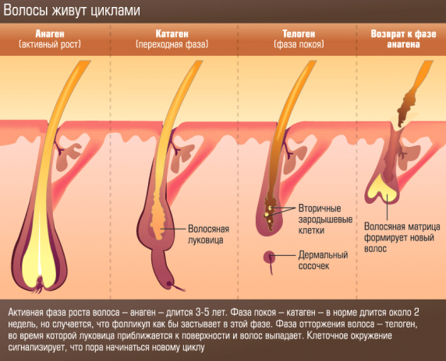
Строение волос
Гладкий и блестящий волос гораздо более сложного строения, чем можно было бы подумать. Волос можно сравнить с деревом. Часть волоса, свободно расположенная над кожей, называется стержнем (scapus), а часть, скрытая в толще кожи, — корнем волоса (radix pili). Корень заканчивается расширением — волосяной луковицей. В луковице происходит рост волоса. Из соединительной ткани в волосяную луковицу входит волосяной сосочек, в котором находятся кровеносные сосуды, питающие луковицу.
Корневая часть волоса располагается в волосяном мешочке (folliculus pili), который открывается на коже небольшим расширением (ostium). В кожный фолликул приблизительно на границе наружной и средней трети волоса впадает выводной проток сальной железы.
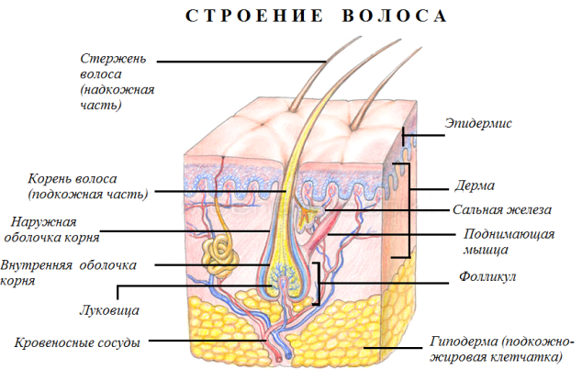
Стержень волоса состоит из трех слоев:
кутикула (кожица) — наружный слой волоса, клетки которого располагаются в один слой и налегают друг на друга наподобие черепицы;
корковое вещество — его клетки содержат пигмент;
мозговое вещество (медулла) — отсутствует в пушковых волосах и на концах остальных волос.
Меланин в структуре волос
Как уже говорилось цвет волос определяется наличием меланина в волосах, но на самом деле в волосах присутствуют два типа меланинов, которые отличаются друг от друга цветом, химически и структурно.
Первый тип, это Эумеланин - это темный коричнево-красный пигмент, который располагается в волосе крупными гранулами и придает волосам в основном темные и даже черные цвета. На микро фотографиях волос в основном виден именно этот тип пигмента в виде крупных зерен различной формы.
Феомеланин - второй типа пигмента, который имеет желто-оранжевый цвет и располагается в волосе в виде мелких круглых зернышек, хаотично рассеянных по всему волосу. Феомеланин придает волосам в основном светлые, теплые и огненно-рыжие оттенки. Данный тип пигмента очень плохо ответвляется, при проведении парикмахерских процедур, поэтому светлые и ультра-светлые оттенки на волосах с таким пигментом получаются, только ценой сильных повреждений волос. На микрофотографиях волос феомеланин плохо виден из за очень маленьких размеров частиц.
7. Мытье головы.
Мытье головы является важной гигиенической процедурой. Все виды парикмахерских работ, за исключением окраски волос красителями, содержащими перекись водорода, выполняются на чистых, свежевымытых волосах. Влажные волосы более эластичные и легко приобретают ту или иную форму, сильно вытягиваются и не разрываются. Кроме того, мытье головы необходимо для удаления жира, который выделяют сальные железы кожи головы. Если не мыть голову регулярно, то выделяющиеся пот и жир, смешиваясь с чешуйками кожи и грязью, создадут благоприятные условия для болезнетворных бактерий, вызывающих кожные заболевания.
Мытье головы преследует три цели:
- удаление загрязнения с волос (гигиеническое);
- удаление следов предыдущей укладки (деформационное);
- разрыхление внешнего слоя волоса (подготовительное).
Существует также три вида мытья головы:
- гигиеническое — с использованием обычного шампуня;
- лечебное — с использованием лечебных препаратов;
- подготовительное – техническим шампунем.
Чаще всего выполняется гигиеническое мытье головы. Как известно, вода обладает очищающими свойствами. При гигиеническом мытье шампунь необходим только для увеличения эффективности ее воздействия. В шампуни входят вещества, способные очищать волосы от грязи, жира и средств для укладки. Кожный жир, выделяемый сальными железами, не растворяется в воде, но под действием шампуня он сворачивается в мельчайшие капельки и вымывается водой.
Для получения хорошего результата очень важно правильно выбрать шампунь и подготовить воду.
Подготовительные работы
- Перед мытьем волос мастер должен выполнить следующее:
- подготовить рабочее место, обязательно вымыть раковину;
- пригласить клиента в кресло;
- провести предварительную беседу;
- вымыть руки и продезинфицировать инструмент;
- тщательно расчесать волосы в целях выявления наличия заболеваний, а также для определения типа волос и их состояния;
- укрыть клиента парикмахерским бельем (используют два полотенца и салфетку, при этом одно полотенце кладут на плечи, а вторым вытирают волосы);
налить в мерный стаканчик необходимое количество шампуня;
отрегулировать температуру воды (оптимальная темпераура для мытья волос 37— 40 °С).
В парикмахерской используют два способа мытья волос: с наклоном головы вперед и с наклоном головы назад.
При мытье волос с наклоном головы вперед необходимо предложить клиенту стерильную салфетку для предохранения лица.
Последовательность мытья головы
- Волосы тщательно смочить водой.
- Необходимое количество шампуня налить в ладонь для более удобного его распределения на волосах, а также для согревания.
- Шампунь равномерно распределить на волосах, начиная от корней.
- Шампунь вспенить на волосах круговыми движениями, при этом подушечки пальцев должны продвигаться от краевой линии роста волос к высшей точке головы.
- Шампунь смыть, а затем нанести второй раз.
Гигиеническое мытье волос выполняется два раза.
Заключительные работы
- На заключительном этапе мытья головы необходимо:
- провести реакцию нейтрализации на волосах;
- вытереть волосы легкими промокающими движениями;
- расчесать волосы, начиная с концов;
- предложить дополнительные услуги (сушку, укладку, стрижку и т.д.);
- снять парикмахерское белье.
8. Сушка и расчесывание волос.
Сушка волос — обязательная заключительная операция почти при всех видах обслуживания посетителей, особенно в женских залах. Необходимость в подсушке волос возникает иногда и в ходе той или иной операции по обработке волос. Однако основное назначение сушки — зафиксировать ту форму, которая была придана волосам в мокром виде. От того, насколько хорошо высохли волосы, зависит и качество укладки, т.е. окончательный вид и относительная долговечность прически.
Мокрые волосы очень пластичны (податливы) и довольно легко принимают заданную им форму при помощи инструмента для укладки или завивки. При высыхании их упругость восстанавливается, и волосы способны сохранять длительное время приданную им в мокром состоянии форму. Сушка волос производится при помощи специальных аппаратов (сушуаров).
Качество укладки волос зависит от того, как высушены волосы. На недосушенных волосах прическа долго не сохранится, так как они не восстановили полностью свою упругость. При сильной пересушке волосы теряют блеск, становятся ломкими, а прическа также не держится долго. Следовательно, нужно ограничиться лишь таким временем сушки, за которое успевает испариться вся нанесенная на них влага.
Определить действительно нужное время для сушки волос очень трудно, так как для этого не существует специального эталона. Поэтому, во-первых, следует принимать во внимание гигроскопичность волос, т.е. их способность впитывать определенное количество влаги. Если волосы плохо смачиваются (вода с них стекает, не впитывается), они сохнут очень быстро. Волосы длиной12—15см, обладающие минимальной гигроскопичностью, можно высушить под аппаратом за10 мин. Пористые (гигроскопичные) волосы требуют для подсушки больше времени — 20 — 25 мин. Чем волосы гигроскопичнее, тем больше воды они впитывают и, следовательно, дольше сушатся. Особенно важно учитывать это свойство волос при накручивании на бигуди.
Другим важным фактором для определения времени сушки волос является толщина накручиваемой пряди. Время сушки зависит также от длины волос. Как отмечалось выше, волосы длиной 12—15см можно высушить в зависимости от их свойств за 10 — 25 мин. На сушку волос длиной от 30 см требуется значительно больше времени — 30 — 40 мин. Такая разница во времени сушки Различных по густоте, длине и свойствам волос очень существен на. Поэтому для парикмахера важно уметь определять необходимое время сушки для данных волос с точностью до 5 мин, чтобы избежать слишком большой пересушки или недосушки волос. В последнем случае волосы просто досушивают. При пересушке же волосам наносится непоправимый вред — они становятся ломкими, теряют блеск.
Расчесывание волос
Расчесывание является обязательной операцией для всех без исключения видов обработки волос, даже совершенно не схожих между собой. Расчесывание позволяет выполнить следующие важные задачи:
•ликвидировать спутанные участки волос (спутанные волосы мешают при накручивании быстро и правильно отделить пряди волос, при окраске — счесать краску на концы волос);
•обеспечить параллельность расположения волос по отношению друг к другу, что очень важно при накручивании на бигуди или коклюшки для получения качественной завивки (волосы каждой пряди при накручивании на соответствующий инструмент должны располагаться перпендикулярно оси вращения инструмента — это требование может быть выполнено лишь при расчесывании волос и параллельном их положении по отношению друг к другу. Кроме того, при непараллельном расположении волос невозможно добиться равномерного распределения смачивающего состава для химической завивки);
•придать волосам нужное направление (выполнение этого условия имеет большое значение для оформления прически);
•определить длину волос каждого или отдельных участков волосяного покрова головы (необходимое требование для выполнения стрижки определенных фасонов).
Перед расчесыванием волос нужно проверить, насколько они спутаны. В случае хорошего состояния волос (например, они были расчесаны клиентом незадолго до прихода в парикмахерскую) процесс расчесывания упрощается и представляет собой лишь контрольную проверку расческой каждого участка волос. Если же волосы сильно спутаны или начесаны, к их расчесыванию необходимо приступить с особой осторожностью. Поспешность может привести в этом случае к болезненным ощущениям и к тому, что волосы не только могут быть разорваны, но и выдернуты вместе с луковицей. Именно это заставляет разбить операцию расчесывания сильно спутанных волос на несколько стадий.
Начальная стадия расчесывания сильно спутанных волос — разделение волос на участки. Величина отделяемых участков должна быть обратно пропорциональна спутанности волос — чем сильнее спутаны волосы, тем меньший участок выделяется для расчесывания. Первые пряди для расчесывания волос лучше брать с самых нижних частей волосяного покрова головы. Расчесывают прядь следующим образом. Большим пальцем левой руки или мизинцем основание обрабатываемой пряди слегка прижимают к коже головы. Это необходимо для того, чтобы не вызвать у клиента болевых ощущений в случае вынужденной остановки расчески в местах, где волосы особенно спутаны. Расчесывание волос целесообразно начинать с концов. Тщательно расчесав первые 5—10 см пряди волос, переходят к расчесыванию следующей части пряди, приближаясь к основанию. Прекращают расчесывание при свободном неоднократном прохождении расчески по всей пряди волос.
После расчесывания одной пряди волос отделяют соседний с ним участок и обрабатывают его аналогично первому и т.д.
Для расчесывания используют расческу с редкими зубьями, держат ее первым способом.
Заключительная стадия расчесывания — объединение расчесанных прядей и их контрольное прочесывание. Как и при расчесывании небольших участков, задачу можно считать выполненной в случае беспрепятственного неоднократного прохождения расчески вдоль всего волосяного покрова головы. |
Для расчесывания коротких волос можно не делить их на участки. В данном случае расчесывание производят легкими и короткими движениями, придерживая рукой кожу головы расчесываемого участка волос. Лишь убедившись в отсутствии спутанных участков волос, приступают к прочесыванию всего волосяного покрова головы. При свободном неоднократном прочесывании расческой волосяного покрова задачу расчесывания волос можно считать полностью выполненной.
Движения парикмахера должны быть легкими, аккуратными, неторопливыми. Особого внимания требует расчесывание мокрых и влажных волос. Такие волосы теряют прочность и легко вытягиваются. Также с большой осторожностью нужно расчесывать волосы, систематически подвергающиеся завивке, окраске и обесцвечиванию.
Расчесывание волос полезно и в гигиеническом отношении. В процессе расчесывания в результате массажа кожи головы усиливается приток крови к волосяным сосочкам и корням волос, что благотворно влияет на их жизнедеятельность. Однако увеличение нажима на кожный покров при расчесывании может вызвать его раздражение.
9. Массаж головы.
Массаж головы
Массаж (от фр. massage — «растирать») — один из древнейших способов лечебного воздействия. Суть массажа состоит в том, что, разминая кожу и подкожные ткани, мы улучшаем работу подкожных потовых и сальных желез, кровеносных сосудов, мышц, активизируем окончания нервов, повышаем тонус всего организма.
Такой массаж помогает улучшить состояние волос, избавиться от перхоти, усилить рост волос. Массаж улучшает кровообращение, укрепляет корни волос, размягчает кожу головы, что способствует лучшему проникновению биологически активных веществ, находящихся в лечебной эмульсии, а также улучшает работу сальных желез, что препятствует появлению себореи.
Для начала перечислим несколько общих п р а в и л. Не растирайте поверхностно кожу, а придавливайте ее к кости и только после этого сдвигайте круговыми или прямыми движениями, словно прощупывая, разминая и растирая, все время ощущая кость. Массаж начинается с легких, поглаживающих движений — кожу головы надо словно бы прогреть, промять. Постепенно воздействие пальцев усиливается, а в конце массажа снова ослабевает, заканчиваясь легкими, нежными прикосновениями. Первые сеансы массажа должны быть более короткими, а воздействие более легким — так организм будет постепенно привыкать к этой процедуре. Большое значение при массаже имеет ритмичность — клиент, подчиняясь ритму массажиста, как бы уже заранее ожидает следующего движения, поэтому чувствует себя удобно, расслабленно. Нельзя начинать массаж очень энергично и обрывать его внезапно. После массажа необходим отдых в течение 10—15мин (даже в том случае, если вы собираетесь перейти к мытью головы). Не рекомендуется проводить массаж головы чаще двух раз в неделю.
Массаж выполняется на чистых сухих и влажных волосах, возможно с применением лечебных препаратов. В настоящее время все фирмы, производящие профессиональную парфюмерию, выпускают серии препаратов для ухода и интенсивного лечения волос. Для использования этих препаратов необходимы специальные знания.
Исходя из перечисленного выше, можно дать следующее определение: массаж — это лечебный метод дозированного механического раздражения поверхности кожи головы с учетом анатомо-физиологических особенностей ее кожного покрова.
Цели массажа головы:
•улучшить состояние волос;
•усилить рост волос;
•улучшить кровообращение;
•избавиться от перхоти;
•укрепить корни волос;
•улучшить работу сальных желез.
П о к а з а н и я к массажу:
•профилактика выпадения волос;
•нарушение деятельности сальных желез;
•гипотония (пониженное артериальное давление);
•укрепление корней волос;
•общая релаксация клиента.
П р о т и в о п о к а з а н и я к массажу:
•наличие кожных заболеваний;
•сильное выпадение волос;
•гипертония (повышенное артериальное давление);
•нервные заболевания и травмы головы;
•грибковые заболевания;
•открытые раны кожного покрова головы.
Технология массажа. Массаж выполняют тремя видами движений: круговыми, толкательными и поглаживающими в одном и том же темпе по краевой линии роста волос и заканчивают их в наивысшей точке головы. Движения выполняют по часовой стрелке. Курс массажа состоит из 15 — 20 сеансов.
10. Деление на зоны. Проборы.
В зависимости от предстоящей работы деление волосяного покрова на зоны можно выполнить по-разному. Принято выделять следующие основные зоны: фронтальная зона (Фз); затылочная зона (Зз). Фронтальную зону, в свою очередь, можно разделить:
- на теменную зону (Тз), проводя П-образный пробор от середины бровей или от лобных выемок до наивысшей точки головы;
- височные зоны (Вз). 1
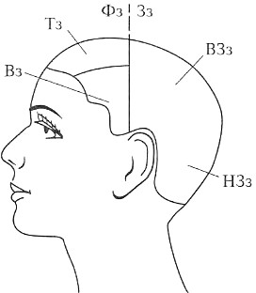
Затылочную зону делят в зависимости от предстоящей работы:
- на верхнюю и нижнюю затылочные зоны (ВЗз и НЗз), проводя горизонтальный пробор от одного до другого уха через затылочные бугры;
- верхнюю, среднюю и нижнюю затылочные зоны (ВЗз, СЗз, НЗз), проводя горизонтальные проборы от одного до другого уха через наиболее выступающую часть головы (или через макушку), а также пробор от одного до другого уха ниже затылочных бугров;
- центральную затылочную зону (ЦЗз), которую выделяют, продолжая П-образный пробор теменной зоны через затылок до шеи. Оставшиеся зоны называют височно-боковыми зонами (ВБз).
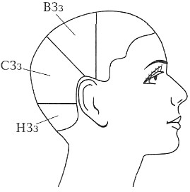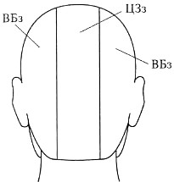
Часто при стрижке очень важной зоной является так называемая «шляпная зона» — зона, которую можно выделить горизонтальным пробором от височных выемок через верхнюю затылочную зону.
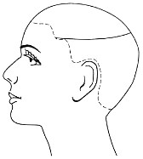
Выделение «шляпной зоны»
Необходимо также рассмотреть виды проборов, которые используются при стрижке и делении на зоны:
- сагиттальный (центральный вертикальный) пробор проходит от центра лба до середины шеи;
- сегментальный пробор проходит от одного до другого уха через наивысшую точку головы и делит волосяной покров на фронтальную и затылочную зоны;
- радиальные проборы исходят из одной точки (как правило, из наивысшей точки головы) и делят волосяной покров на «сектора»;
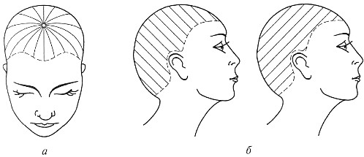
а - радиальные проборы; б - диагональные проборы
- горизонтальные проборы параллельны линии горизонта;
- вертикальные проборы перпендикулярны линии горизонта;
- диагональные проборы могут быть лицевыми (линия падения направлена к лицу) и затылочными (линия падения направлена к затылку);
круговые проборы проводятся по окружности головы.
11. Операция стрижки «Сведение не нет».
Сведение «на нет» — плавное, постепенное изменение длины волос от самых длинных в центральных зонах (Тз, ВЗз) к самым коротким на периферийных участках (Вз, НЗз) по краю их роста (зона сведения).
Эту операцию можно выполнить любым режущим инструментом. Наиболее распространенный способ — машинкой с насадками или без них. Но одной машинкой, меняя насадки, нельзя получить плавный и красивый переход в длине волос. Машинкой выполняется только черновая обработка, для окончательной проработки необходима кропотливая работа ножницами. Перед выполнением операции необходимо четко представлять фасон и форму будущей стрижки. От длины волос на теменной зоне зависит высота зоны сведения. Предположим, длина волос на Тз достаточно велика (6 — 8 см), тогда зона сведения будет совсем маленькой, 1 — 2 см на шее и, может быть, на висках (рис. 5.15, а). Если длина волос на Тз невелика (3 — 5 см), то высота зоны сведения увеличивается, и ее можно провести параллельно КЛРВ (рис. 5.15, б). При достаточно коротких (1 — 2 см) волосах на Тз высота зоны сведения может достигать височных и затылочных бугров или даже макушки (рис. 5.15, в).
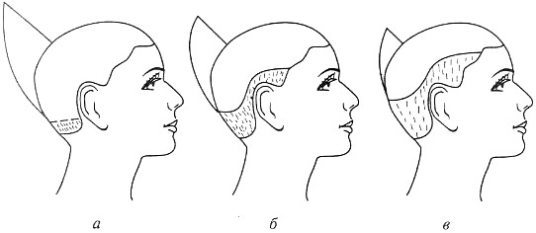
Зона сведения «на нет» и форма стрижки:
а — при длине волос на Тз 6 — 8 см; б — при длине волос на Тз 3 — 5 см; в — при длине волос на Тз 1 — 2 см
Сведение волос «на нет» с помощью машинки можно выполнить двумя способами — без расчески и с расческой. Нельзя забывать, что работа машинкой выполняется только на сухих волосах.
Первый способ (без расчески) выполняется с насадками или без них. Нижняя пластина машинки должна быть прижата к коже только пяткой, а зубья направлены вверх под углом 10 — 20°. Чем резче нужен переход в длине волос, тем больше должен быть угол между зубьями и поверхностью головы. Машинка плавно движется вверх против роста волос; сначала пятка плотно прижимается к коже, а затем зубья машинки постепенно выводятся вверх. На параллельных участках справа и слева следует внимательно следить за движениями машинки, чтобы волосы имели одну длину.
Насадки для машинки: 1-3 мм ,2-6 мм, 3-9 мм, 4- 12мм.
Второй способ (с расческой) заключается в том, что под пятку машинки подкладывают расческу и волосы срезают по плоскости расчески, которая движется против роста волос. Нож машинки движется перпендикулярно направлению роста волос. Движением расчески вниз срезанные волосы вычесывают. Расческу держат в левой руке четвертым и пятым способами. При необходимости создания плавного перехода в длине волос зубья расчески выводят под небольшим углом к поверхности головы, а обушок плотно прижимают к коже. Качество стрижки во многом зависит от равномерного и согласованного продвижения расчески и машинки. Нельзя допустить, чтобы машинка или расческа опережали друг друга, иначе будут выхваты или ступеньки.
В любом случае после обработки волос машинкой необходимо доработать стрижку с помощью ножниц. Эта операция самая кропотливая и сложная, требующая умения и терпения мастера. Важно правильно держать расческу и ножницы, получая правильный срез. Контролируйте движения полотен ножниц — должно работать только верхнее полотно. При работе двух полотен в зону среза попадают волосы сверху и снизу пряди; в результате самые короткие волосы получаются в ее середине, что сразу отражается на качестве стрижки и ее трудоемкости, так как работа требует постоянного исправления. Движения расчески должны быть быстрыми, четкими, плавными и согласованными с работой ножниц. Расческа Движется при срезе против роста волос, продвигаясь постепенно от КЛРВ вверх и тут же вниз, вычесывая только что состриженные волосы. Ножницы продвигаются вместе с расческой, рабочие полотна параллельны плоскости расчески. Полотна ножниц могут быть направлены как влево, так и вправо (например, при обработке правой стороны затылка или правой заушной раковины). Можно работать кончиками полотен или всей плоскостью. Для облегчения выполнения этой операции и создания более плавного перехода часто применяют односторонние филировочные ножницы.
12. Операция стрижки «Тушевка».
Тушевка — операция получения плавного перехода от коротких к длинным волосам. Эта операция подобна сведению волос «на нет», но требует более тщательного выполнения. Даже малейшее нарушение плавного перехода от длинных волос к коротким приведет к тому, что на отдельных участках появятся характерные ступеньки, которые свидетельствуют о некачественном выполнении тушевки. Последняя выполняется простыми ножницами, тонкими концами которых удается очень точно выполнить операцию. При тушевке ножницами мастер в левой руке держит расческу, которой систематически вычесывает волосы в направлении планируемой прически, в правой руке находятся ножницы. После вычесывания очередной пряди волос, концы которой срезаются под тупым углом, вычесывается следующая прядь. Таким образом мастер переходит от коротких волос (у основания шеи) до длинных (на макушке). Ножницы все время находятся в движении. Чем больше переход от коротких волос к длинным, тем эффектнее он смотрится, но и тем труднее выполняется.
13. Операция стрижки «Филировка».
Филировка — это плавное, постепенное изменение длины волос от самых длинных в центральных зонах (Тз, ВЗз) к самым коротким на периферийных участках (Вз, НЗз) по краю их роста. Филировка подчеркивает текстурность стрижки, облегчает концы волос, подчеркивает форму.
В парикмахерской практике применяют следующие виды филировки: прикорневая, по всей длине пряди, по концам волос.
Прикорневая филировка используется для прореживания густых и тяжелых волос в целях создания дополнительного объема. Этот вид работы выполняется:
- простыми ножницами методом выщипывания (или врезания). Глубина филировки составляет 2 — 3 см от корня. Для этого выделяют прядь толщиной 1 — 3 см, отчесывают ее и оттягивают под углом 90° к поверхности головы. Концами ножниц, направленных перпендикулярно пряди, в произвольном порядке выполняют точечные срезы отдельных волосков на разном уровне, создавая как бы «подшерсток»;
- филировочными ножницами с одним или двумя полотнами (рис. 5.16). Глубина филировки также 2 — 3 см от корня. Ножницы вводят в прядь и выполняют один срез. При этом полотна ножниц расположены под углом 45° к плоскости пряди.
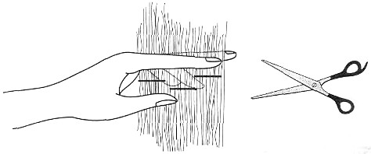
Рис. Филировка методом врезания
Филировка по всей длине пряди придает стрижке пластичность, текстурность, прореживает густые тяжелые волосы и облегчает процесс укладки. Ее можно также применить для коррекции лица. Например, применяя филировку по всей длине пряди, корректируют круглое лицо, если клиент предпочитает длинные волосы, а объемность лица не нужна. Этот вид филировки выполняется:
- простыми ножницами методом врезания, срезая при этом волосы на разных уровнях по всей длине пряди и продвигая ножницы от корней к концам волос. Можно применить скользящий срез. Например, при обработке лицевых прядей его применяют, предварительно скрутив прядь в жгут;
- филировочными ножницами прядь прореживают по всей длине, вводя ножницы на расстоянии 2 — 3 см от корня. Выполняют срезы, продвигаясь к концу пряди. Полотно ножниц находится под углом примерно 45° к плоскости пряди. В зависимости от длины и густоты пряди нужно сделать от 5 до 8 срезов. Размеры пряди при этом такие же, как при стрижке: толщина не более 1 см, ширина 3 — 5 см. После выполнения срезов нужно обязательно вычесать состриженные волосы и только после этого стричь следующую прядь. Подобная филировка выполняется по всему волосяному покрову или на отдельных его участках;
- простой или филировочной бритвой.
В последнем случае такая филировка выполняется различными методами:
- волосы расчесывают по естественному падению. Прядь волос захватывают и удерживают за концы пальцами. Бритва плавно скользит по волосам от середины пряди и на 1/3 ее длины (метод скольжения);
- волосы разделяют на зоны в соответствии с линией стрижки. Бритву ведут подсекающими движениями в направлении к концам волос перед расческой. Применяют на коротких волосах в том случае, если прическа требует плотного прилегания волос к голове (метод скобления);
- прядь волос отчесывают перпендикулярно голове и профилируют с одной или другой стороны пряди. В этом случае надо учитывать, что если прядь прорабатывается с внешней стороны, то волосы ложатся при укладке наверх, если же проработать внутреннюю сторону пряди, то волосы при укладке лягут вниз (метод прореживания);
- выделяют прядь волос в виде квадрата. Отчесывают перпендикулярно голове. Бритва движется от концов пряди к ее корням, имитируя начес. Такой метод является достаточно жестким по отношению к волосам (метод начеса). При малейших неприятных ощущениях клиента рекомендуется сразу же поменять метод филировки;
- выделяют прядь волос в виде квадрата, скручивают ее в жгут и скоблящими движениями выполняют филировку в направлении к концу пряди (метод скобления скрученной пряди).
Филировка по концам пряди придает стрижке текстурность, легкость, позволяет получить мягкость контура пряди. Выполняется:
- простыми ножницами с применением различных приемов, например врезания на глубину 1—3 см от конца пряди, пилообразного среза на ту же глубину или скользящего среза;
- филировочными ножницами, которые вводят в прядь на расстоянии 1 — 3 см от конца пряди и выполняют срез.
14. Операция стрижки способом перебрасывания.
Перекидка( или перебрасывание) — это вспомогательная операция, применяемая при сведении «на нет» и при тушевке. Волосы длиной свыше 0,5— 1 см неудобно стричь техникой тушевки. Чтобы облегчить последующую стрижку, полураскрытыми ножницами подхватывают прядь волос, перекидывают ее на зубья расчески и срезают до нужной длины. Расческа держится в левой руке зубьями вверх, срезанные волосы вычесываются, расческа движется вниз. Убрав таким образом излишнюю длину по всему участку волосяного покрова, начинают выполнять сведение «на нет» или тушевку.
Операция стрижки «Окантовка».
Окантовка — это чаще всего заключительная операция стрижки, при которой волосам придается окончательный контур, ограничивающий их по всему краю роста волос или на отдельных участках волосяного покрова. С помощью окантовки стрижке придается силуэт. В процессе стрижки выполняют любым режущим инструментом одновременно с другими операциями.
Различают следующие виды окантовки: окантовка челки; окантовка висков; окантовка шеи.
Окантовка челки выполняется простыми ножницами прямым, пилообразным или точечным срезом. Можно выполнить окантовку бритвой тупым срезом или в виде бахромы. Формой челки можно откорректировать лоб или форму лица. Горизонтальные линии лицо расширяют, косые линии отвлекают внимание от тяжелого подбородка или удлиняют лицо.
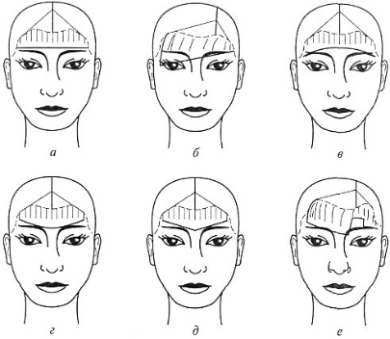Формы окантовки челки:
а - прямая; б - косая; в - вогнутая; г - выпуклая; д - треугольная; е - фантазийная
Челка выделяется от естественного пробора в виде треугольника с вершиной на проборе и основанием на височных выемках, чтобы скрыть залысины, если они есть. Чем гуще челка, тем дальше по пробору вершина треугольника.
Окантовка висков выполняется также прямыми ножницами (но может быть выполнена в виде бахромы) и филировочными ножницами, бритвой или машинкой (подбривание висков в мужских стрижках). Выбор формы виска зависит от формы носа, подбородка и при необходимости корректирует их. Например, прямой или косой висок подходит человеку с курносым или правильным носом. Но косой висок не рекомендуют при длинном носе или при горбинке. В этом случае рекомендуют, как правило, так называемый «венгерский» висок.
Окантовку висков начинают с левой стороны, так как она более неудобная при работе, следовательно, правую сторону легче приравнять к левой. При стрижке можно ориентироваться на мочки или козелок ушей, подбородок или уголки рта и т.д.
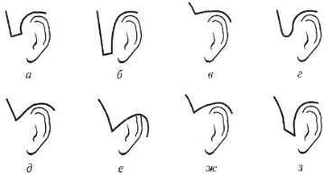 Формы окантовки мужских висков:
а — прямая (подходит для жестких темных волос в классических стрижках); б — удлиненная прямая (может корректировать полное лицо); в — укороченная прямая (выше краевой линии роста волос, подходит для спортивных стрижек); г — прямая закругленная (подходит при вьющихся волосах); д — косая; е — удлиненная косая; ж — укороченная косая; з — «венгерская» (корректирует нос с горбинкой)
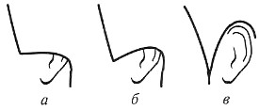Формы окантовки женских висков:
а — прямая; б — косая; в — «пейс» (не подходит при вьющихся волосах)
Окантовка шеи выполняется любым режущим инструментом. При этом необходимо учитывать рост волос на шее и форму краевой линии. При неправильном росте, завитушках, вихрах можно эти волоски подстричь, располагая полотно ножниц плашмя и вплотную к коже. Не рекомендуют подбривать эти волоски на женских шеях. Выполняя окантовку прямыми ножницами, нужно прижать пальцами левой руки или обушком расчески волосы, которые подлежат срезу, и подстричь их.
Формой окантовки можно откорректировать восприятие формы шеи. Помните, что горизонтальные линии создают эффект расширения, а вертикальные — удлинения.
При окантовке шеи в мужских стрижках из опыта работы становятся очевидными пристрастия клиентов. Чаще всего мужчины предпочитают, чтобы шея визуально казалась шире, и при этом не любят скругленных шейных углов.
Формы окантовки шеи у мужчин показаны на рис. 5.20. Выполнение окантовки начинают от левого виска, переходят на заушную раковину, затем правый висок, другую заушную раковину и только после этого выполняют окантовку шеи. Выполняя окантовку ножницами, линию стрижки ведут от одного шейного угла до другого; при стрижке машинкой окантовку выполняют от середины шеи влево и вправо.
Формы окантовки шеи у мужчин:
а — скобка различных конфигураций; б — «в косичку»; в — фигурная (по росту волос)
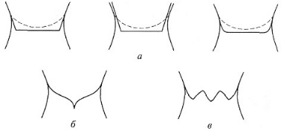Окантовка бритвой выполняется в той же последовательности, только при этом нужно левой рукой слегка оттягивать кожу наверх. Выполняя работу слева, бритву держат вторым приемом.
При окантовке шеи у женщин обязательно нужно учитывать рост волос и коррекцию шеи. Если волосы на шее у краевой линии роста волос торчат в разные стороны, их следует аккуратно подстричь кончиками ножниц, при этом одно полотно плашмя прижимается к коже. Последующая стрижка и окантовка должны прикрыть подобный недостаток роста волос.
Формы окантовки шеи у женщин:
а — прямая; б — вогнутая; в — полукруглая; г - «в косичку»; д - скобка различных конфигураций; е - фантазийная
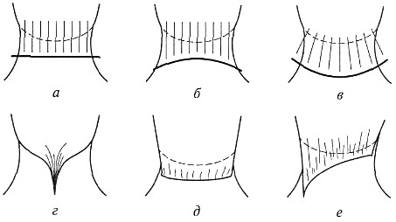Женская шея не должна визуально выглядеть короткой и широкой. При этом, если в районе седьмого шейного позвонка и ниже наблюдается уплотнение вследствие остеохондроза, не следует делать затылок тонким, так как это лишь подчеркнет подобный недостаток. Окантовка «в косичку» выполняется при соответствующем росте волос; при другом варианте роста волос красивая форма не получится. При таких же условиях выполняется фигурная окантовка. 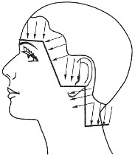Если у клиентки длинные или средней длины волосы, окантовка выполняется на пальцах. Нужно помнить, что угол подъема прядей в таких случаях равен 0°. Запомните главные правила окантовки: !!!прядь всегда следует отчесывать перпендикулярно предполагаемой линии окантовки;!!!нельзя линию окантовки поднимать выше краевой линии роста волос.
16. Операция стрижки «Снятие на пальцах».
Снятие на пальцах — это операция стрижки, при которой выполняется укорачивание волос на всей голове или на ее отдельных участках. Часто является основной операцией, которой выполняется вся стрижка.
Необходимо твердо усвоить приемы, которыми выполняется снятие на пальцах:
- расческой выделяют прядь волос толщиной не более 0,5—1 см (чем тоньше прядь, тем точнее стрижка!). Каждую последующую прядь стригут, ориентируясь на длину волос предыдущей пряди, поэтому толщина пряди так влияет на точность стрижки;
- прядь тщательно отчесывают, захватывают у основания между вторым и третьим пальцами левой руки и оттягивают, соблюдая необходимый угол подъема пряди. Пальцы при этом скользят по плоскости пряди, останавливаясь на нужной длине;
- расческу перекладывают в левую руку, зажимая ее между первым и вторым пальцами;
- выполняют срез на расстоянии не более 1 см от пальцев (иначе теряется точность линии среза). Но нельзя производить срез вплотную к пальцам, чтобы не повредить их.
Для удобства и в зависимости от технологии можно выделять пряди различными проборами. При этом выбирается соответствуюшая постановка левой руки, держащей прядь. Пальцы могут быть направлены вверх или вниз; срез можно выполнять как с внутренней, так и с внешней стороны ладони.
17. Методы стрижки: ПзП, ПнП.
Метод прядь на прядь применяется в основном при стрижке массивных форм или при контрастной стрижке для создания массивной формы. При этом каждая последующая прядь стрижется наложением на контрольную (КП). Как правило, угол подъема прядей равен 0°, а линия среза строго параллельна пробору, которым выделяются пряди. Выполняя стрижку этим методом, можно использовать закрытый и открытый срезы, пойнтинг, пойнкат, которые выполняются с внутренней стороны ладони. На рис. 5.24, а показана схема выполнения стрижки методом ПнП. Проборы горизонтальны, плоскость пряди в профиль не видна. Угол оттяжки 0°. Линия среза горизонтальна. Срез прямой, закрытый.
Метод прядь за прядью применяется для пластических стрижек. В этом случае каждая последующая прядь стрижется по предыдущей, являющейся для нее контрольной. От толщины пряди зависит точность стрижки. Как правило, чаще всего угол подъема прядей равен 90°, постановка рук может быть параллельной и непараллельной. Срез прямой, пойнтинг, пойнкат.
Контрольная прядь (КП) ( линия дизайна)— это прядь, ориентируясь на длину которой выполняется стрижка последующей пряди.
ЛИНИЯ ДИЗАЙНА
Линия дизайна - это образец или контрольная длина, используемая при стрижке. Она бывает подвижной и неподвижной.
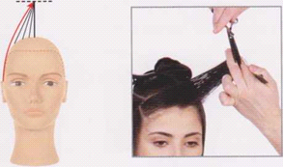
НЕПОДВИЖНАЯ ЛИНИЯ ДИЗАЙНА
Постоянная, стабильная контрольная длина. Длины направляются к этой линии для того, чтобы создать прогрессию длины в противоположном направлении.
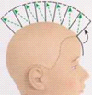
ПОДВИЖНАЯ ЛИНИЯ ДИЗАЙНА
Контрольная длина, которая используется при стрижке и движется по определенной области стрижки, а также служит линией дизайна во время создания формы.
18. Проекция.
УГОЛ ПРОЕКЦИИ (Углы оттяжки)
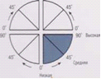
Угол проекции - это угол, под которым удерживаются волосы по отношению к изгибу головы во время стрижки. Он устанавливает распределение длины подстриженной формы в данной области.
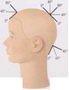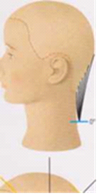
НУЛЕВАЯ ПРОЕКЦИЯ
При нулевой проекции волосы прижаты к поверхности головы для создания максимальной длины и веса. В основном этот угол проекции используется для стрижки твердой и прогрессивной форм.

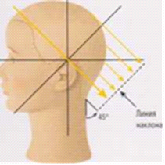
45⁰
Этот стандартный угол проекции используется для установки линии наклона при стрижке градуированных форм. Он также может быть использован для установки неподвижной линии дизайна в прогрессивных формах.
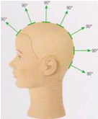
90⁰
Угол в 90° применяется для создания единообразных длин в определенной зоне. Он также часто используется для создания неподвижной линии дизайна в прогрессивных формах.

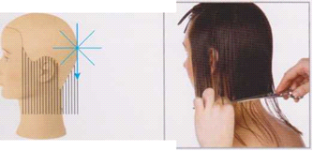
Естественное падение - это положение волос, которое они принимают под действием силы тяжести. В некоторых зонах головы оно может равняться 0°. Оно используется для создания большинства твердых форм и для оформления линий периметра
19. Распределение.
Распределение (угол отчеса) - это направление, в котором волосы расчесаны по отношению к основному пробору.
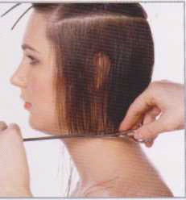
ЕСТЕСТВЕННОЕ РАСТРЕДЕЛЕНИЕ
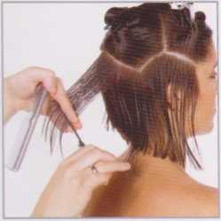
Это направление, которое волосы принимают в соответствии с естественным направлением их роста. Наиболее часто оно используется для создания твердой и градуированной форм. Примечание. Когда естественное распределение используется без проекции, то оно чаще всего называется распределением естественного падения.
ПЕРПЕНДИКУЛЯРНОЕ РАСПРЕДЕЛЕНИЕ
Это направление, которое принимают волосы, когда они расчесаны под углом 90° (прямой угол) по отношению к основному пробору. Этот вид распределения прежде всего используется для создания градуированной, прогрессивной и единообразной форм.

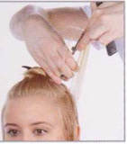
РАСПРЕДЕЛЕНИЕ СО СМЕЩЕНИЕМ
Это направление, которое принимают волосы, когда они расчесаны в любом направлении, за исключением естественного и перпендикулярного распределения от основного пробора. Смещение прежде всего используется для резкого увеличения длины и соединения длин в активных формах.
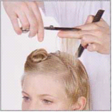
НАПРАВЛЕННОЕ РАСПРЕДЕЛЕНИЕ
При направленном распределении волосы располагаются в вертикальном, горизонтальном или диагональном направлении, подобно стрижке вдоль плоскости.

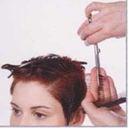
ПЛОСКОСТНАЯ СТРИЖКА
Техника, при которой волосы стригутся вдоль горизонтальной, вертикальной и диагональной плоскостей.
20. Виды среза. Угол среза.
Виды среза. Сечение срезанного волоса зависит от положения пальцев по отношению к пряди и от того, как полотна ножниц располагаются по отношению к плоскости пряди. Это, в свою очередь, влияет на внешний вид стрижки, легкость или сложность при укладке волос.
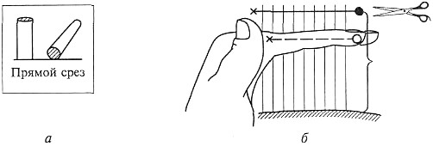
Срез называют прямым, если сечение волоса круглое. Полотна ножниц располагаются при этом перпендикулярно плоскости пряди, а прядь оттянута, как правило, под углом 90° к поверхности головы. Срез можно выполнить как с внутренней, так и с наружной стороны ладони.
Срез называют острым, если полученное сечение волоса овальной формы. Полотна ножниц располагаются под углом к плоскости пряди. Подобный срез можно получить бритвой, если ее жало расположено под большим углом к плоскости пряди.
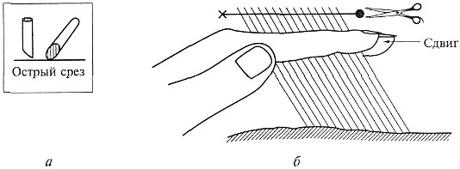
Овальное сечение волоса получается также при так называемом внутреннем или внешнем срезе.
Внутренний срез получается путем разворота пряди при выполнении среза от себя. В результате мы получаем сечение пряди, в которой внутренний слой волос короче, чем внешний. Это позволяет волосам при укладке лежать вниз.
Внешний срез получается путем разворота пряди при выполнении среза на себя. В результате мы получаем сечение пряди, в которой внутренний слой волос длиннее, чем внешний. Это позволяет волосам при укладке лежать вверх.
Скользящий срез слайсинг дает очень длинный овал в сечении волоса. Скользящий срез получают прямыми ножницами без насечек или бритвой. Для выполнения скользящего среза ножницами прядь волос захватывают между первым и вторым пальцами левой руки, оттягивают, вводят полураскрытые полотна ножниц в прядь и легко продвигают ножницы от корня к концам волос. Не следует закрывать полотна ножниц или двигать ими, иначе прядь срежется.
ТЕХНИКА СКОЛЬЗЯЩЕГО СРЕЗА
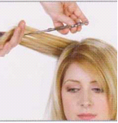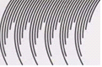
Эта техника текстурирования выполняется путем скольжения открытыми ножницами по поверхности волос для достижения подвижности. Количество активной текстуры контролируется путем регулировки ширины раскрытия ножниц во время стрижки.
Зубчатый срез пойнтинг применяется для одновременного укорачивания волос и филировки. При таком срезе волосы как бы вчесываются друг в друга. В этом случае стрижка выглядит очень аккуратно, «волосок к волоску». Выполняют прямыми ножницами. Прядь отчесывают, оттягивают под тем же углом, что и при стрижке, и кончиками ножниц делают срез в виде бахромы.
При этом удобно развернуть руку тыльной стороной ладони на себя. Глубина врезания ножниц от 0,5 до 3 — 4 см.
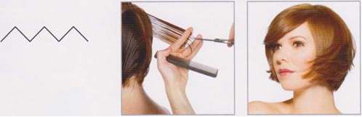
ТЕХНИКА ЗУБЧАТОГО СРЕЗА
Эта техника текстурирования используется в основном для создания «шершавой» текстуры вдоль кончиков волос и неравных длин и выполняется ножницами, бритвой и машинкой для стрижки.
Точечный срез пойнкат применяют в очень точных геометрических стрижках с одновременным выполнением филировки. При этом срез выполняется кончиками ножниц, которые расположены практически перпендикулярно пряди. Глубина среза 1 — 2 мм. Такой вид среза очень трудоемок, стрижка требует много времени, но волосы лежат очень хорошо. Особенно великолепны такие стрижки при монолитной форме.
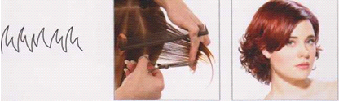
ТЕХНИКА ТОЧЕЧНОГО СРЕЗА
Это техника текстурирования, при которой кончики прямых ножниц движутся от пальцев к кончикам волос.
Угол среза — это угол между плоскостью пряди и пальцами при непараллельном положении пальцев.
Существует два вида положения пальцев/ножниц: параллельное и непараллельное.
ПАРАЛЛЕЛЬНАЯ СТРИЖКА
При использовании этой техники зона стрижется параллельно основному пробору. В основном она используется для создания наиболее четкого отражения выбранной линии дизайна.
НЕПАРАЛЛЕЛЬНАЯ СТРИЖКА
При выполнении этой техники ваши пальцы расположены в любом направлении, за исключением параллельного по отношению к основному пробору во время стрижки. Она используется для создания резкого увеличения длины, соединения между контрастными длинами и контроля веса.
21. Массивная (твердая) форма.
ТВЕРДАЯ ФОРМА
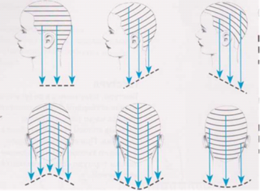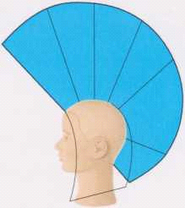
Эта форма имеет прогрессию длины, которая увеличивается в сторону верхней части головы. В естественном падении эти длины падают на одном и том же уровне, образуя неактивную текстуру. Характерной особенностью силуэта твердой формы является вес вдоль нижней линии периметра.
Наиболее часто встречающимися линиями стрижки при создании твердой формы являются: горизонтальные, диагональные и изогнутые (выпуклые и вогнутые). Концы волос разной длины располагаются вдоль неподвижной линии дизайна.

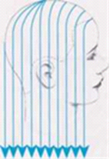
Распределение волос при создании твердой формы соответствует естественному падению волос.
Как правило, при создании твердой формы используется параллельное положение пальцев относительно линии дизайна.
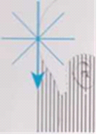
При создании твердой формы используйте либо естественное падение,либо проекцию О градусов. Естественное падение - это падение волос под действием силы тяжести.
Угол проекции 0 градусов означает, что волосы прижаты к поверхности головы.
!!! При создании твердой формы следует избегать натяжения волос: это приведет к появлению эффекта градуировки.
Чтобы избежать этого, нужно стричь волосы, приблизив их максимально к коже.
22. Градуированная форма.
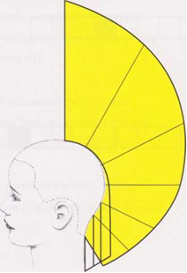
Имеет прогрессию длины, которая постепенно увеличивается в сторону теменной зоны. В естественном падении кончики волос торчат друг над другом, создавая активную текстуру в НзЗ и не активную в теменной. Контур формы имеет расширенную область, которая создает иллюзию ширины (треугольный контур).
При создании этой формы используются горизонтальные, вертикальные и диагональные проборы. Положение головы прямое. Угол проекции используют низкий либо средний (0° и 45°). Линия дизайна подвижная и не подвижная. В основном положение головы при создании градуированной формы прямое. Положение пальцев/ножниц параллельное относительно выбранных проборов.
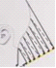
Подвижная линия дизайна
При последовательном проецировании каждой пряди по линии наклона используется подвижная линия.
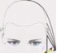
Неподвижная линия дизайна
Неподвижная линия используется для получения дополнительного веса.
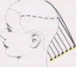
Комбинация
Также можно сочетать различные углы проекции.
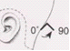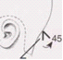
Нижняя часть затылка может представить трудность для сохранения углов проекции при стрижке волос на выпуклых частях головы. Угол, на который волосы поднимаются по отношению к естественному падению, соответствует 45°. Эта подсказка поможет сохранить последовательность длин на этом участке.
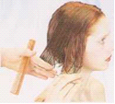
ПОЛОЖЕНИЕ ПАЛЬЦЕВ/НОЖНИЦ
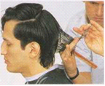
В большинстве случаев при создании градуированной формы положение пальцев будет параллельно относительно выбранных проборов. Положение рук называется «ладонь к ладони». Градуировку можно также выполнить, используя вертикальные проборы и положение пальцев вдоль заданной линии наклона.
23. Прогрессивная форма
.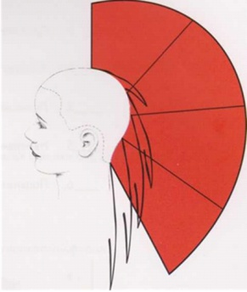
Эта форма имеет прогрессию длины от коротких в теменной зоне к более длинным в височных и затылочной. Кончики волос рассредоточены по поверхности головы, создавая активную текстуру. При стрижке более длинных прядей во внутренней зоне очевидно наличие комбинации активной и неактивной текстур. В основном контур классической прогрессивной формы вытянутый.
ЛИНИЯ ДИЗАЙНА(КОНТРОЛЬНАЯ ПРЯДЬ)
К числу наиболее распространенных способов стрижки прогрессии относится обратная стрижка. При стрижке используется неподвижная линия дизайна(метод прядь за прядью).
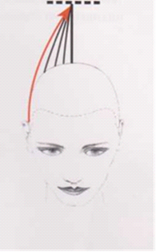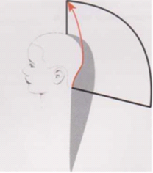
ПРОБОРЫ / РАСПРЕДЕЛЕНИЕ
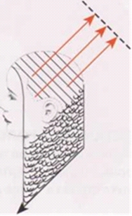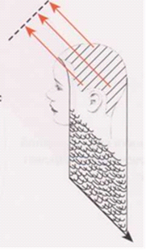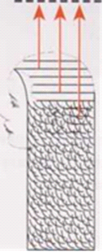
Проборы могут выполняться по вертикали, горизонтали или диагонали. Результат распределения волос будет зависеть от выбранного пробора.
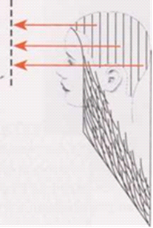
Перпендикулярное распределение от вертикальных, горизонтальных и диагональных проборов.
ПРОЕКЦИЯ
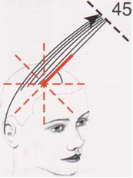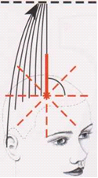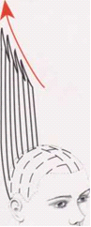
В прогрессивной форме угол проекции неподвижной линии дизайна играет особую роль, поскольку он определяет то место, куда сводятся все остальные пряди. Чем больше расстояние, которое отделяет прядь от линии дизайна, тем длиннее в итоге оказывается длина волос. Угол проекции неподвижной линии дизайна составляет обычно 90°. Однако, варьируя угол проекции, можно добиться увеличения или уменьшения расстояния, отделяющего волосы от линии дизайна(КП).
Текстуру прогрессии можно также получить, применяя технику скользящей стрижки с помощью ножниц. Определяется самая короткая прядь, после чего ножницы плавно ведут от нее, постепенно сводя вместе лезвия, по направлению к самой длинной пряди. Линия отреза в данном случае получается скорее произвольной по форме, изогнутой в соответствии с естественным направлением роста волос.
24. Равномерная (единообразная) форма.
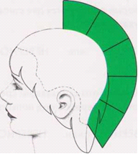
ЕДИНООБРАЗНАЯ ФОРМА
Эта форма имеет повторение длины волос по всей поверхности головы или на одной конкретной обрабатываемой зоне. Длины рассредоточены вдоль изгиба головы и создают активную текстуру. Контур единообразной формы параллелен изгибу головы, особенно при стрижке более коротких длин.
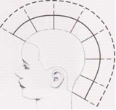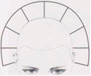
В единообразной форме длина волос одинакова. Единообразную форму можно создать на волосах разной
ПРОБОРЫ
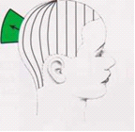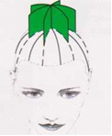
Наиболее часто используются горизонтальные, вертикальные и лучевые проборы.
ПРОЕКЦИЯ
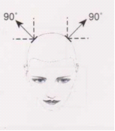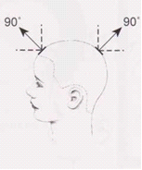
При создании единообразной формы используется угол проекции 90°.
Изучите эти примеры. Неправильные углы проекции показаны пунктиром. Заметьте, что при изменении проекции получаются волосы разной длины.
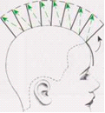
ЛИНИЯ ДИЗАЙНА
При создании единообразной формы используется подвижная линия дизайна(метод прядь за прядью). Каждая уже подстриженная прядь становится контрольной для последующей пряди.
25. Общие сведения об окраске волос. Характеристика применяемых красителей.
Специалистам по окраске волос необходимо анализировать цветовой тон и отдельные его компоненты, определять глубину и направление цвета. Мастеру необходимо знать все виды красителей, используемых в парикмахерских, правила их использования, основы химических процессов, происходящих в волосах при окрашивании.
Все красители, используемые в парикмахерских, можно разделить на четыре основные группы:
- обесцвечивающие (блондируюшие);
- химические (окислительные);
- физические (обволакивающие);
- натуральные (растительные).
Красители первой и второй групп при работе разводятся специальными окислителями, одним из компонентов которых является пероксид водорода различной концентрации, указываемой в процентах. Фирмы-производители выпускают окислители1,5,1,9,3, 6-, 9- и 12% -ной концентрации.
Существует несколько видов обработки волос, при которых изменяется цвет: тонирование, колорирование, окраска, осветление, обесцвечивание, мелирование.
Тонирование заключается в легком освежении цвета волос, придании им более глубокого цвета или какого-нибудь оттенка. При этом естественный пигмент волос не нарушается. Окраска, как правило, выполняется красителями третьей группы.
Колорирование — придание участкам волосяного покрова головы или отдельным прядям ярких, красивых цветов. Работа, как правило, выполняется с добавлением окислительных красок. Естественный пигмент участвует в реакции.
Окраска — получение желаемого цвета волос путем окисления цветообразующих компонентов. Обязательно надо учитывать природный пигмент волос.
Осветление — получение такого цвета волос, который будет намного светлее натурального. При этом происходит частичное разрушение естественного пигмента волос. Выполняется красителями второй группы.
Обесцвечивание — это самая высокая степень осветления, при которой полностью разрушается естественный пигмент волос. Выполняется красителями первой группы.
Мелирование — это осветление отдельных прядей.
26.Красители 1 группы.
Красители первой группы — это блондирующие (обесцвечивающие) красители, которые применяются с окислителем, дают прочную окраску, так как вступают в реакцию с пигментом волос и частично или полностью его разрушают, в результате волосы становятся пустотелыми. При частичном разрушении пигмента волосы осветляются, при полном разрушении пигмента — обесцвечиваются. Выпускаются красители в виде порошка. Для выполнения работы краситель необходимо развести окислителем выбранной концентрации в определенной пропорции (в зависимости от вида работы и фирмы-производителя продукта пропорция смешивания может меняться и составлять 1:1; 1:1,5; 1:2 и 1:4).
Приступая к окраске красителями первой группы, нужно помнить о том, что обесцвечивание волос — это окисление пигмента, которое можно применять не для всех волос. Обесцвечивают только здоровые волосы, так как истощенные и больные волосы могут мгновенно потерять свою жизнеспособность.
Искусство обесцвечивания волос заключается в том, чтобы получить желаемый цветовой эффект, не нарушив при этом структуры волос. Сильное воздействие щелочной среды может привести к тому, что раскрывшиеся защитные чешуйки волос получают ожог и уже не могут закрыться даже при воздействии кислотной среды, способствующей закрытию чешуек. Волосы становятся труднорасчесываемыми, быстро секутся, так как лишены защитного слоя, и требуют обязательного применения бальзамов, которые начинают выполнять функцию чешуек, заполняя пространство между раскрытыми безжизненными чешуйками, предохраняя волосы от вредного воздействия окружающей среды и заодно питая их.
Обработка волос различными осветляющими препаратами производится в парикмахерских:
- для обесцвечивания (блондирования) волос;
- для осветления их до определенного уровня цвета.
Нанесение красителя: разделение волосяного покрова на 4 части горизонтальным и вертикальным проборами через макушку. При первичном окрашивании начинаем работу с затылочной зоны, отделяя волосы диагональными проборами, отступая от корней на 1-2 см. Краситель наносится обильно, прорабатывая всю прядь волос. Затем через 5-10 минут наносим краситель на корни по той же схеме.
При вторичном окрашивании схема нанесения отличается тем, что краситель наносится на корни при таком же разделении волосяного покрова и такими же проборами.
29.Основы колористики. Фон осветления.
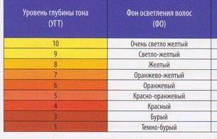
Фон осветления -это цвет, который получается после частичного осветления пигмента.
30. Основы колористики. Свет и цвет.
Специалистам по окраске волос необходимо анализировать цветовой тон и отдельные его компоненты, определять глубину и направление цвета.
Глубина цвета(свет) — степень яркости волос без учета их оттенка. Глубина цвета выражается следующей цветовой гаммой: черный, темно-коричневый, коричневый, светло-коричневый, темно-русый, русый, белокурый, светло-белокурый, белый.
Глубина цвета зависит от пигмента (меланина), содержащегося в волосах. Меланин — это красящее вещество, содержащееся в корковом слое волос. Тип меланина, его размер и количество определяют цветовую гамму глубины цвета от самого светлого до черного.
10-светлый блонд
9-блонд
8-светло русый
7-русый
6-темно русый
5-светлый шатен
4- шатен
3-темный шатен
1-черный
Направление цвета(цвет) — преобладание какого-либо оттенка в цвете волос. Направление выражается следующей цветовой гаммой: пепельный, золотистый, красный, фиолетовый, оранжевый.
/1 пепел
/3 золото
/4 медь(рыжий)
/5 красный
/6 фиолетовый
/7 коричневый
31. Основы колористики. Цветовой круг.
Цвета разделяют на:
1.Хроматичесие- все цвета радуги
2.Ахроматические- белый и черный
В основе всех существующих в мире хроматических цветов лежат только 3 базовых цвета: КРАСНЫЙ, СИНИЙ, ЖЕЛТЫЙ
Первичные цвета- красный, синий и желтый являются основой всех хроматических цветов и фактически без них не существует никакой цвет. Первичные цвета являются основными компонентами красителей для волос.
Производные цвета делятся на вторичные, третичные и т.д.
Вторичные цвета получаем путем смешения двух основных (первичных) цветов в пропорции 1:1.
Красный + желтый = оранжевый
Красный + синий = фиолетовый
Синий + желтый = зеленый
Третичные цвета- добавляя вторичный цвет к одному из двух образующих его первичных, мы получаем новые цвета, которые будем называть третичными.
Характер цвета- это теплый или холодный цвета. Теплые цвета: желтый и красный; холодный- синий. Если в цвете преобладают желтый или красный цвета, то этот цвет является теплым, если преобладает синий- холодный цвет.
Нейтрализация цвета – важной особенностью хроматических цветов является способность взаимной нейтрализации (дополнения). Для каждого хроматического цвета (кроме коричневого) имеется дополнительный цвет, который при объединении с исходным даёт серый, серо-коричневый цвет.
Фиолетовый нейтрализует Жёлтый (т. е. нейтрализуют друг друга)
Красный нейтрализует Зелёный (т. е. нейтрализуют друг друга)
Синий нейтрализует Оранжевый (т. е. нейтрализуют друг друга)
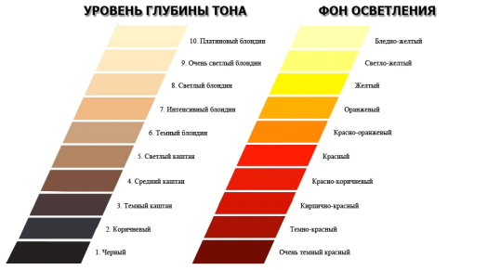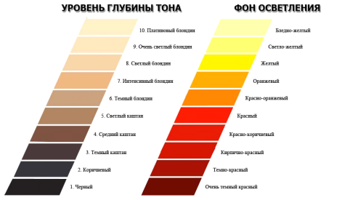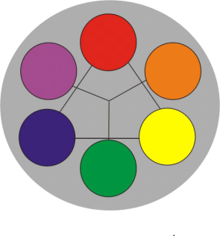
35. Технология модельной прически. Жгут. Узел
Шнуры состоят из одной или более прядей, которые перекручиваются и/или переплетаются таким образом, что напоминают шнур.
Шнур из одной пряди состоит из одной пряди, перекрученной в направлении по часовой стрелке или напротив, т е вправо или влево.
Шнур из двух прядей: при данной технике две пряди сплетаются таким образом, что по виду напоминают шнур.
Двойной шнур: в данной технике две или три пряди перекручиваются дважды: сначала-каждая по отдельности, а затем месте, напоминая по виду шнур.
Узлы состоят из переплетенных, или завязанных, одной или нескольких прядей.
Для выполнения узла из одной пряди делается петля, в которую просовываются кончики волос.
Для выполнения узла из двух прядей пряди нужно связать между собой.
От траектории пряди зависит вид узла. В результате применения техники «кончик пряди наружу», верхняя часть петли получается объёмной, а нижняя плоской. Завязывание узла с использованием техники «кончик пряди внутрь» даст противоположный эффект.
36.Технология модельной прически. Наложение. Коса.
Техника наложения заключается в наложении двух прядей одна на другую крест-накрест. Перекрещивание прядей бывает сверху вниз и снизу-вверх.
Перекрещивание из двух прядей: берем маленькую прядку справа и скрещиваем ее над левой. Делаем то же, отделив тонкую прядь слева. Повторяем эту технику до последней тоненькой прядки с обеих сторон. Теперь возьмем маленькую прядку из внешней части каждой пряди и скрещиваем сверху на другую сторону. Не меняем размер прядок поочередно скрещивая их.
Коса- это переплетение или перекрещивание трех, или более прядей.
Плетение сверху из трех прядей получается при поочередном перекрещивании внешних прядей над центральной прядью. Обратите внимание, что коса, идущая по поверхности головы, имеет невыпуклый вид.
Плетение снизу из трех прядей получается при поочередном перекрещивании внешних прядей под центральной прядью. Обратите внимание, что коса, идущая по поверхности головы, имеет выпуклый вид.
37.Технология модельной прически. Локон. Валик.
Локоны получаются в результате сгибания, складывания или наматывания прядей с последующим их закреплением.
Простой локон получается в результате сгибания и закрепления пряди в форме локона.
Двойной локон получается из одной пряди, на которой выполняются два отдельных локона. Локоны бывают разной формы: круглые, вытянутые, треугольные и т.д.
Валики представляют из себя закрученные и завернутые вокруг себя пряди.
Вертикальный валик располагается по вертикальной оси, идет от нижней части затылка вверх.
Валик по контуру повторяет изогнутую линию, параллельную краевой линии роста волос.
Расположение невидимок определяет положение будущего валика, а скрещивание невидимок между собой способствует устойчивости прически.
38.Химическая завивка. Технология выполнения.
Выполнение процедуры начинаем с мытья головы: используется шампунь глубокой очистки, моем 1-2 раза.
Существует два распространенных способа выполнения химической завивки:
• прямой способ; состав наносится на чистые сухие волосы и только после этого их накручивают на коклюшки. Применяется, как правило, только на длинные волосы;
• непрямой способ: чистые влажные волосы сначала накручивают, а затем на них наносят раствор. Наиболее распространенный в последнее время, так как современные препараты хорошо впитываются волосами. Удобен тем, что время воздействия на все волосы одинаково.
Иногда при достаточно длинных волосах можно использовать комбинированный метод: прядь на 1/2 или 2/3 длины пропитывается составом, по окончании накрутки препарат наносится на коклюшку.
При применении первого способа сначала накручивают волосы затылочных зон, затем височных и боковых и только после этого теменной зоны. При накрутке вторым способом последовательность прядей не имеет значения.
Правила накручивания волос на коклюшки:
• ширина пряди равна ширине рабочей поверхности коклюшки;
• толщина пряди, как правило, равна диаметру коклюшки;
• оттяжка пряди выполняется «от себя», при этом обеспечивается максимальное поднятие корня. Иногда объем не нужен, например при широком лице. Тогда оттяжка пряди может быть выполнена по-разному на теменной и боковых зонах;
• прядь накручивается на коклюшку ровно, с хорошим натяжением. Волосы должны располагаться на коклюшке, словно нитки на катушке. Не следует, однако, перетягивать прядь, так как это может вызвать у клиентки головную боль;
• накрутка выполняется на увлажненные препаратом или водой волосы, что позволяет качественно выполнить натяжение пряди. От этого в дальнейшем зависит качество завитка;
• резинка не должна перетягивать корень пряди. Это может привести к облому волоса.
• следует помнить, что у краевой линии роста волос на шее самая холодная зона. Поэтому возможно применение коклюшек меньшего диаметра;
• для лучшего прокручивания кончиков пряди можно использовать специальную бумагу.
Смазать кожу у краевой линии роста волос жирным кремом. Это предохранит ее от раздражения при соприкосновении с химическим составом. Обвязать вокруг головы жгут из салфетки или полотенца, чтобы состав не попал на кожу лица.
Произвести нанесение химического состава. Состав наносится из аппликатора быстро и равномерно. Движения аппликатора справа налево и обратно. Нельзя наносить большое количество препарата сразу, так как волосы не успеют разбухнуть и состав просто потечет. При этом нижние слои останутся непропитанными. Таким образом, раствор наносят поочередно на каждую коклюшку по всей поверхности головы. Повторить несколько раз в зависимости от длины и густоты волос (практикуется 3 нанесения). Надеть утепляющий колпак или пластиковую косынку. Дополнительное тепло не применять. Можно пользоваться климазоном. При этом время выдержки сокращается практически вдвое.
Современные препараты не нуждаются в проверке завитка. Они работают надежно и быстро. Но для успокоения клиента можно проверить завиток. Для этого раскрутить по одной коклюшке в разных зонах и, придерживая локон на коклюшке большими пальцами, слегка спружинить прядь. Если прядь образует волну, значит, завиток готов. Нельзя прядь раскручивать до конца, ведь вновь закрученный локон может не совпасть с уже сформированным. Следует учесть, что при фиксации завиток станет более упругим.
Чтобы завиток был крупным, нельзя сокращать время выдержки, нужно накручивать на коклюшки большего диаметра. Соответственно, чтобы завиток был мелким, следует накрутить волосы на мелкие коклюшки, а не увеличивать время выдержки.
По окончании времени выдержки химический состав смывают теплой проточной водой, не раскручивая коклюшек.
Затем волосы хорошо осушить полотенцем и нанести фиксаж. Современные фирмы-производители выпускают готовый концентрированный фиксаж, который нужно развести водой 1:1. Раствор можно вспенить и нанести на каждую коклюшку с помощью губки или аппликатора.
Фиксирующий препарат оставляют на некоторое время, затем раскручивают коклюшки, начиная с нижней затылочной зоны. Фиксаж нанести вторично. Обильно прополоскать теплой проточной водой.
Волосы моют в зависимости от рекомендации производителей, фирма Эстель рекомендует шампунь и бальзам стабилизатор цвета.
39. Химическая завивка. Техники накрутки.
Помните, что проборы, которыми выделяют зоны и пряди, должны быть четкими, а пряди ровными и хорошо отчесанными. В данном подразделе приведено несколько популярных вариантов накрутки для коротких и длинных волос. Их может быть гораздо больше. Ваши фантазия и опыт помогут разработать и применить самые разнообразные способы накрутки для получения интересных форм локонов.
Варианты накручивания для коротких волос. Для выполнения завивки при классической схеме расположения коклюшек. Голову делят на зоны. Теменную зону выделяют П-образным пробором. Двумя вертикальными проборами по ширине П-образного пробора выделяют среднюю часть затылочной зоны. От одного до другого уха через макушку проводят сегментальный пробор. Нужно проследить, чтобы ширина височной зоны соответствовала длине коклюшки. На макушке (по ширине П-образного пробора в средней части затылочной зоны) горизонтальным пробором выделяют прядь, вычесывают ее перпендикулярно голове или немного от себя и накручивают на коклюшку, немного передвигая ее вправо-влево, чтобы волосы распределились равномерно. Параллельно этой пряди вычесывают следующую в средней части затылочной зоны и накручивают таким же образом. Так, попрядно выделяют и накручивают все волосы зоны до краевой линии роста волос на шее. Аналогично накручивают на коклюшки волосы боковых частей затылочной зоны, височно-боковые пряди и пряди теменной зоны.
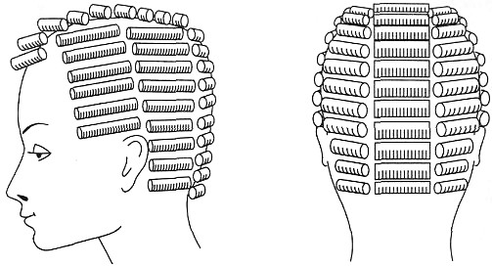
Для увеличения пышности прядей теменной зоны можно попеременно накручивать пряди разной толщины.
Направление накрутки:
- затылочная зона — назад вниз;
- височная и боковая зоны —вниз;
- теменная зона — от лица или к лицу (по желанию клиента).
40.Основы колористики. Мордонсаж. Декапирование.
Мордансаж это подготовка волос к окрашиванию. Делается на седых или неокрашенных волосах. На сухие волосы наносим оксидант и высушиваем. Это предварительное раскрытие кутикулы для лучшего проникновения красителя в кортекс (седые, стекловидные). Делается перед окрашиванием на необходимых участках волос и не смывается. Используем 3%,6% оксидант.
Например в фирме Estel есть специальный стабилизированный оксидант Н2О2, используемый специально для мордонсажа.
Как его использовать:
1. Нанести оксидант на необходимый участок волос, отступая от корня 1,5 см. Время выдержки:10 мин.
2. По окончанию времени не смывать, просушить феном и приступить к дальнейшему окрашиванию.
Декапирование-это удаление косметического цвета, который мешает получению нового оттенка.
Бывает легкое и глубокое.
Легкое- без изменения уровня глубины тона.
Пудра +1,5% 1:4, 1:5, 1:6, 1:7 от 5 до 30 мин.
Глубокое- с изменением уровня глубины тона.
Пудра + 1,5% 30 мин
1:2 3% 25 мин
6% 20 мин
9% 15 мин
Можно завернуть в фольгу, стянуть, взять состав посильнее, стянуть.
В процессе вода не попадает на волосы, иначе не пойдет процесс.

ОБОРУДОВАНИЕ

1. Ножницы прямые (Могилевские, Ягуар, Тондео, Кедаке, Тайо)
2. Ножницы филировочные
3. Расчески:
1) комбинированную
2) с хвостиком
3) с толстыми редкими зубьями для прочесывания сильно вьющихся волос
4. Пеньюар, с застежкой
5. Пульверизатор
6. Зажимы
7. Щетки для укладки феном:
1) Скелетную (туннельную) двустороннюю - с длинными и короткими зубчиками
2) Брашинги диаметром примерно 45мм и 30 мм. т.е. большой и средний. Главное, чтобы ручка была цельная из дерева или пластмассы, и без натуральной щетины, а такие традиционные. Можно с керамическим покрытием (они дороже), а можно и без.
8. Фен
9. Машинка для стрижки волос
10. Бритва с филировочной и прямой насадками Ягуар R1 - пластмассовая
11. Щетка-смётка для убирания с кожи волос.
12. Бигуди.
13. Плойка.
14. Утюжок.
15. Роторная машинка

СПИСОК ЛИТЕРАТУРЫ
- Дятлова Н., Парикмахерское дело, Москва, Академия, 2014.
- Нормативные материалы. Услуги парикмахеров, Москва, Академия, 2009.
- Одинокова И., Технология парикмахерских работ, Москва, Академия, 2014.
- Ханников А.А., Парикмахер – стилист, Ростов-на-Дону, Феникс, 2013.
- Чалова Л.Д., Санитария и гигиена парикмахеров, Москва, ЭКСМО, 2012.
- Пашуто В.П., Организация, нормирование и оплата труда на предприятии: учебно- практическое пособие. М.: КНОРУС, 2013.
- Алешина Н.П., Материаловедение. М, Высшая школа. 2013.
- Киреев П.Ф. , Декоративная косметика и грим. М, 2012.
- Фридман Р.А. , Парфюмерия и косметика, М, 2013.
- Ветрова А.В., Парикмахер-стилист, Феникс, 2013.
- Мельников И.В., Парикмахер. Практические основы профессиональной деятельности, Ростов-на-Дону, Феникс, 2010.
- Кузнецова А.В., Парикмахерское искусство. Материаловедение, Москва, Академия, 2011.
- Панченко О.А., Парикмахерское дело, Ростов-на-Дону, Феникс, 2013.
- Чалова Л.Д., Санитария и гигиена парикмахерских услуг, Москва, Академия, 2012.
- Сергеев И.В. , Веретенникова И.И. Экономика организаций (предприятий): учеб./ под ред. И.В. Сергеева. – М.: Проспект, 2010. – 560 с.
- Панина Н.И. Основы парикмахерского дела. Москва 2009.
- Кулешова О.Н. Технология и оборудование парикмахерских работ (учебник). Москва 2009.
- Плотникова И.Ю., Черниченко Т.А. Технология парикмахерских работ (учебное пособие). Москва 2008.
- Шешко Н.Б., Леванова Н.В. Профессия парикмахер (учебное пособие). Минск 2006.

